|  |
| --- |
| **BỘ GIÁO DỤC VÀ ĐÀO TẠO BỘ NÔNG NGHIỆP VÀ PTNT**  **TRƯỜNG ĐẠI HỌC THỦY LỢI**  **---------------------------------------** |
| C:\Documents and Settings\USER1\Desktop\543px-Logo-hcmut_svg.png |
| **ĐỒ ÁN TỐT NGHIỆP** |
| CÔNG NGHỆ THÔNG TIN |
| **TÊN ĐỀ TÀI: XÂY DỰNG WEBSITE BÁN ĐỒ NỘI THẤT** |
|  |
|  |
| **GVHD**  : TS. Trương Xuân Nam |
| **Sinh viên thực hiện** : Nghiêm Xuân Hoàng |
| **Mã sinh viên** : 1851061346  **Lớp**  : 60TH4 |
|  |
| Hà Nội – Năm 2022 |
| |  |  | | --- | --- | | **BỘ GIÁO DỤC VÀ ĐÀO TẠO** | **BỘ NÔNG NGHIỆP VÀ PTNT** | | **TRƯỜNG ĐẠI HỌC THỦY LỢI** | |   NGHIÊM XUÂN HOÀNG  **PHÂN TÍCH VÀ THIẾT KẾ HỆ THỐNG WEBSITE QUẢN LÝ VÀ ĐĂNG THÔNG TIN TUYỂN DỤNG**  Ngành: Công nghệ thông tin  Mã số: 1851061346  NGƯỜI HƯỚNG DẪN 1. TS Trương Xuân Nam  HÀ NỘI, NĂM 2022 |

|  |  |
| --- | --- |
| C:\Documents and Settings\USER1\Desktop\543px-Logo-hcmut_svg.png | CỘNG HOÀ XÃ HỘI CHỦ NGHĨA VIỆT NAM |
| Độc lập - Tự do - Hạnh phúc |
| ----------★---------- |
| NHIỆM VỤ ĐỒ ÁN TỐT NGHIỆP |

1. Tên đề tài: PHÂN TÍCH VÀ THIẾT KẾ HỆ THỐNG WEBSITE QUẢN LÝ VÀ ĐĂNG THÔNG TIN TUYỂN DỤNG
2. nội dung

|  |  |
| --- | --- |
| **Nội dung** | **Tỷ lệ(%)** |
| Chương 1. Khảo sát và phân tích đề tài | 20% |
| Chương 2. Phân tích thiết kế hệ thống | 20% |
| Chương 3. Xây dụng hệ thống và cài dặt chương trình | 20% |
| Chương 4. Kiểm thử | 20% |
| Chương 5. Kết luận | 20% |

1. GIÁO VIÊN HƯỚNG DẪN TỪNG PHẦN

|  |  |
| --- | --- |
| **Nội dung** | **Họ tên giảng viên hướng dẫn** |
| Chương 1. Khảo sát và phân tích đề tài | ThS. Trương Xuân Nam |
| Chương 2. Phân tích thiết kế hệ thống |
| Chương 3. Xây dụng hệ thống và cài dặt chương trình |
| Chương 4. Kiểm thử |
| Chương 5. Kết luận |

1. NGÀY GIAO NHIỆM VỤ ĐỒ ÁN TỐT NGHIỆP

*Ngày ............ tháng ......... năm 2022*

|  |  |
| --- | --- |
| **Trưởng Bộ môn**  *(Ký và ghi rõ Họ tên)* | **Giảng viên hướng dẫn chính**  *(Ký và ghi rõ Họ tên)* |

Nhiệm vụ Đồ án tốt nghiệp đã được Hội đồng thi tốt nghiệp của Khoa thông qua.

|  |  |
| --- | --- |
|  | *Ngày ............ tháng ......... năm 2022*  **Giảng viên hướng dẫn chính**  *(Ký và ghi rõ Họ tên)* |

Sinh viên đã hoàn thành và nộp bản Đồ án tốt nghiệp cho Hội đồng thi.

*Ngày ............ tháng ......... năm 2022*

|  |
| --- |
| **Giảng viên hướng dẫn chính**  *(Ký và ghi rõ Họ tên)* |
| Nghiêm Xuân Hoàng |

|  |
| --- |
| **GÁY BÌA ĐỒ ÁN TỐT NGHIỆP** |

**NGHIÊM XUÂN HOÀNG ĐỒ ÁN TỐT NGHIỆP HÀ NỘI, NĂM 2022**

# LỜI CAM ĐOAN

Tác giả xin cam đoan đây là Đồ án tốt nghiệp của bản thân tác giả. Các kết quả trong Đồ án tốt nghiệp này là trung thực, và không sao chép từ bất kỳ một nguồn nào và dưới bất ký hình thức nào. Việc tham khảo các nguồn tài liệu (nếu có) đã được thực hiện trích dẫn và ghi nguồn tài liệu tham khảo đúng quy định.

**Tác giả ĐATN**

**Nghiêm Xuân Hoàng**

# LỜI CẢM ƠN

Đầu tiên, em xin gửi lời cảm ơn đến TS. Trương Xuân Nam đã nhiệt tình hướng dẫn và giúp đỡ em trong thời gian thực tập tốt nghiệp hoàn thành đề tài “Tìm hiểu kiến trúc Clean Architecture và áp dụng vào xây dựng Website bán đồ nội thất”. Cảm ơn thầy đã hướng dẫn, góp ý cho em về kiến thức phân tích thiết kế hệ thống và xây dựng trang web, những kiến thức thực tế và ứng dụng cao.

Đặc biệt trong quá trình thực hiện đề tài đồ án tốt nghiệp, thầy đã cho em có cách phân tích và xây dựng cơ sở dữ liệu, hệ thống đáp ứng nhu cầu thiết yếu cho bài toán của đề tài. Với những buổi thảo luận đầy tâm huyết, em vừa được học kiến thức, vừa sửa được những lỗi mắc phải trong khi thực hiện đề tài. Vì vậy em tăng thêm khả năng phân tích, thiết kế và tư duy để xây dựng hệ thống trang web đạt chuẩn.

Cuốn đồ án này được hoàn thành theo đúng thời gian quy định của nhà trường cũng như của khoa không chỉ là sự nỗ lực của em mà còn sự giúp đỡ, chỉ bảo của thầy hướng dẫn.

Trong quá trình thực tập, cũng như là trong quá trình làm bài báo cáo đồ án, khó tránh khỏi sai sót, rất mong các thầy, cô bỏ qua cho em. Đồng thời do trình độ lý luận cũng như kinh nghiệm thực tiễn còn hạn chế nên bài báo cáo không thể tránh khỏi những thiếu sót, em rất mong nhận được ý kiến đóng góp thầy, cô để em học thêm được nhiều kinh nghiệm và sẽ hoàn thành tốt nhất có thể!

Em xin chân thành cảm ơn!

**Mục Lục**

[LỜI CAM ĐOAN 4](#_Toc122589316)

[LỜI CẢM ƠN 5](#_Toc122589317)

[DANH MỤC CÁC KÝ HIỆU, CÁC CHỮ VIẾT TẮT 1](#_Toc122589318)

[DANH MỤC CÁC BẢNG 2](#_Toc122589319)

[MỞ ĐẦU 5](#_Toc122589320)

[1. Lý do chọn đề tài 5](#_Toc122589321)

[2. Phương pháp nghiên cứu 6](#_Toc122589322)

[3. Mục tiêu nghiên cứu 6](#_Toc122589323)

[4. Nội dung nghiên cứu 6](#_Toc122589324)

[5. Những kiến thức cần áp dụng 7](#_Toc122589325)

[CHƯƠNG 1: KHẢO SÁT VÀ PHÂN TÍCH ĐỀ TÀI 8](#_Toc122589326)

[1.1 Khảo sát 8](#_Toc122589327)

[Đề tài: Tìm hiểu kiến trúc Clean Architecture và áp dụng vào xây dựng Website bán đồ nội thất 8](#_Toc122589328)

[1.1.1 Ưu nhược điểm của hệ thống bán hàng cũ 9](#_Toc122589329)

[1.1.2 Xác định và phân tích các giá trị nghiệp vụ: 10](#_Toc122589330)

[1.1.3 Mô tả bài toán 11](#_Toc122589331)

[1.2. Công nghệ sử dụng 12](#_Toc122589332)

[1.2.1 Clean Architecture 12](#_Toc122589333)

[1.2.2 Giới thiệu về ASP.NET Core 14](#_Toc122589334)

[*1.2.2.4 Lợi ích khi thiết kế website bằng ASP.NET Core* 17](#_Toc122589335)

[1.2.3 Hệ quản trị cơ sở dữ liệu Mysql Server 18](#_Toc122589336)

[CHƯƠNG 2: PHÂN TÍCH THIẾT KẾ HỆ THỐNG 20](#_Toc122589337)

[2.1. Thiết kế kiến trúc cho hệ thống 20](#_Toc122589338)

[2.1.1 Thiết kế Layer Entities 20](#_Toc122589340)

[2.1.2 Thiết kế Layer Use Case 20](#_Toc122589341)

[2.1.3 Thiết kế Layer Presenters 20](#_Toc122589342)

[2.1.4 Thiết kế Layer View 20](#_Toc122589343)

[2.2. Xây dựng biểu đồ Use Case (UC) 21](#_Toc122589344)

[2.2.1 Xác định tác nhân của hệ thống 21](#_Toc122589345)

[2.2.2. Xác định ca sử dụng của hệ thống 21](#_Toc122589346)

[2.2.3.Biểu đồ UC Tổng quan 21](#_Toc122589347)

[2.3. Chi tiết các UC 22](#_Toc122589348)

[2.3.1. UC Quản lý sản phẩm 22](#_Toc122589349)

[2.3.2. UC Quản lý Khách Hàng 28](#_Toc122589350)

[2.3.3. UC Quản lý đơn hàng 30](#_Toc122589351)

[2.3.4. UC Quản lý Danh Mục Sản Phẩm 35](#_Toc122589352)

[2.3.5. UC đăng nhập 41](#_Toc122589353)

[2.3.6. UC đăng xuất 41](#_Toc122589354)

[CHƯƠNG 3: XÂY DỰNG HỆ THỐNG VÀ CÀI ĐẶT CHƯƠNG TRÌNH 43](#_Toc122589355)

[3.1 Xây dựng hệ thống 43](#_Toc122589356)

[3.1.1. Thiết kế kiến trúc cho hệ thống 43](#_Toc122589357)

[3.1.1.1 Kiến trúc tổng quan của hệ thống 43](#_Toc122589358)

[3.1.1.2. Tầng ApplicationCore 44](#_Toc122589359)

[3.1.1.3. Tầng Infastructure 46](#_Toc122589360)

[3.1.1.4. Tầng Web App 47](#_Toc122589361)

[3.1.2. Thiết kế Cơ Sở Dữ Liệu cho hệ thống 48](#_Toc122589362)

[3.1.1.1. Bảng FooterProduct 49](#_Toc122589363)

[3.1.1.2 Bảng Product 49](#_Toc122589364)

[3.1.3 Bảng MenuHeader 51](#_Toc122589365)

[3.1.1.3 Bảng ProductOrder 51](#_Toc122589366)

[3.1.1.5 Bảng Slide 53](#_Toc122589367)

[3.1.1.6 Bảng ProductCategory 53](#_Toc122589368)

[3.1.1.7 ProductOrderDetail 54](#_Toc122589369)

[3.1.1.8 Bảng User 55](#_Toc122589370)

[**3.2.** **Cài đặt chương trình** 56](#_Toc122589371)

[CHƯƠNG 4: KIỂM THỬ CHƯƠNG TRÌNH 60](#_Toc122589372)

[4.1 Kế hoạch kiểm thử 60](#_Toc122589373)

[4.2 Chiến lược kiểm thử 60](#_Toc122589374)

[4.3 Testcase cho một số màn hình. 61](#_Toc122589375)

[4.3.1 Test case màn đăng ký 61](#_Toc122589376)

[**4.3.1 Test case màn đăng nhập** 62](#_Toc122589377)

[**4.3.1 Test case thêm sản phẩm vào giỏ hàng.** 63](#_Toc122589378)

[**4.3.1 Test case chức năng thêm sản phẩm** 64](#_Toc122589379)

[CHƯƠNG 5: KẾT LUẬN 65](#_Toc122589380)

[5.1 Đánh giá kết quả 65](#_Toc122589381)

[5.2 Hướng phát triển 65](#_Toc122589382)

[TÀI LIỆU THAM KHẢO 66](#_Toc122589383)

# DANH MỤC CÁC KÝ HIỆU, CÁC CHỮ VIẾT TẮT

|  |  |  |
| --- | --- | --- |
| **STT** | **Từ viết tắt** | **Ý nghĩa** |
| 1 | CSDL | Cơ sở dữ liệu |
| 2 | KH | Khách hàng |
| 3 | NQT | Người quản trị |
| 4 | SX | Sản xuất |
| 5 | TT | Thông tin |
| 6 | UC | Use case |

# DANH MỤC CÁC BẢNG

[Bảng 2.1: ca sử dụng của hệ thống 19](#_Toc111987812)

[Bảng 3.1: Thông tin bảng FooterProduct 49](#_Toc111987824)

[Bảng 3.2: Lớp sản phẩm 50](#_Toc111987825)

[Bảng 3.3: Bảng MenuHeader 51](#_Toc111987826)

[Bảng 3.4: Bảng ProductOrder 52](#_Toc111987827)

[Bảng 3.5: Bảng Slide 52](#_Toc111987828)

[Bảng 3.6: Bảng ProductCategory 53](#_Toc111987829)

[Bảng 3.7: Lớp phản hồi 54](#_Toc111987830)

[Bảng 3.8: Bảng User 54](#_Toc111987831)

# DANH MỤC HÌNH ẢNH

[Hình 1.1: Clean Architecture 16](#_Toc112616179)

[Hình 2.2: Biểu đồ use case tổng quan 26](#_Toc112616197)

[Hình 2.3: Biểu đồ use case quản lí sản phẩm 27](#_Toc112616200)

[Hình 2.4: Biểu đồ lớp tham gia ca sử dụng thêm mới nhân viên 30](#_Toc112616203)

[Hình 2.5: Biểu đồ lớp tham gia ca sử dụng xóa sản phẩm 30](#_Toc112616204)

[Hình 2.6: Biểu đồ lớp tham gia ca sử dụng cập nhật TT nhân viên 31](#_Toc112616205)

[Hình 2.7: Biểu đồ tuần tự thêm mới sản phẩm 31](#_Toc112616207)

[Hình 2.8: Biểu đồ tuần tự cập nhật TT nhân viên 32](#_Toc112616208)

[Hình 2.9: Biểu đồ tuần tự xóa sản phẩm 32](#_Toc112616209)

[Hình 2.10: Biểu đồ Use Case quản lí khách hàng 33](#_Toc112616211)

[Hình 2.11: Biểu đồ lớp tham gia ca sử dụng quản lý người dùng 34](#_Toc112616214)

[Hình 2.12: Biểu đồ tuần tự quản lý người dùng 35](#_Toc112616215)

[Hình 2.13: Biểu đồ Use Case quản lí đơn hàng 35](#_Toc112616217)

[Hình 2.14: Biểu đồ lớp tham gia ca sử dụng xem chi tiết TT đơn hàng 38](#_Toc112616220)

[Hình 2.15: Biểu đồ lớp tham gia ca sử dụng duyệt TT đơn hàng 38](#_Toc112616221)

[Hình 2.16: Biểu đồ lớp tham gia ca sử dụng xóa đơn hàng 39](#_Toc112616222)

[Hình 2.17: Biểu đồ Use Case quản lý danh mục sản phẩm 39](#_Toc112616224)

[Hình 2.18: Biểu đồ lớp tham gia ca sử dụng thêm mới DM San Pham 42](#_Toc112616227)

[Hình 2.19 Biểu đồ lớp tham gia ca sử dụng cập nhật TT Danh Mục SP 43](#_Toc112616228)

[Hình 2.20: Biểu đồ lớp tham gia ca sử dụng xóa Danh Mục SP 43](#_Toc112616229)

[Hình 2.21: Biểu đồ tuần tự thêm mới danh mục SP 44](#_Toc112616231)

[Hình 2.22: Biểu đồ tuần tự xóa Danh Muc San Pham 44](#_Toc112616232)

[Hình 2.23: Biểu đồ tuần tự cập nhật TT Danh Mục Sản Phẩm 45](#_Toc112616233)

[Hình 3.1: Tổng quan kiến trúc chương trình 48](#_Toc112616241)

[Hình 3.2: Thư mục ApplicationCore 49](#_Toc112616243)

[Hình 3.3: Thành phần Repository và Service 50](#_Toc112616244)

[Hình 3.4: Tầng Infrastructure 51](#_Toc112616246)

[Hình 3.5: Tầng Web App 52](#_Toc112616248)

[Hình 3.6: Thiêt kế database hệ thống 53](#_Toc112616250)

[Hình 3.7: Giao diện trang chủ 60](#_Toc112616261)

[Hình 3.8: Giao diện trang chủ 60](#_Toc112616263)

[Hình 3.9: Giao diện màn hình danh mục sản phẩm 61](#_Toc112616264)

[Hình 3.10: Giao diện màn hình chi tiết sản phẩm 61](#_Toc112616265)

[Hình 3.11: Giao diện màn hình giỏ hàng 62](#_Toc112616266)

[Hình 3.12: Giao diện màn hình tìm kiếm sản phẩm 62](#_Toc112616267)

[Hình 3.13: Giao diện màn hình đăng ký tài khoản 63](#_Toc112616268)

[Hình 3.14: Giao diện màn hình đăng nhập sản phẩm 63](#_Toc112616269)

[Hình 3.15: Giao diện quản lý sản phẩm 63](#_Toc112616270)

[Hình 3.16: Màn thêm, sửa thông tin sản phẩm 64](#_Toc112616271)

[Hình 3.17: Validate thêm, sửa thông tin sản phẩm 64](#_Toc112616272)

[Hình 3.18: Danh mục sản phẩm 65](#_Toc112616273)

[Hình 3.19: Danh sách người dùng 65](#_Toc112616274)

# MỞ ĐẦU

## Lý do chọn đề tài

Ngày nay, ứng dụng công nghệ thông tin và việc tin học hóa được xem là một trong những yếu tố mang tính quyết định trong hoạt động của các chính phủ, tổ chức, cũng như của các công ty, nó đóng vai trò hết sức quan trọng, có thể tạo ra những bước đột phá mạnh mẽ. Cùng với sự phát triển không ngừng về kỹ thuật máy tính và mạng điện tử, công nghệ thông tin cũng được những công nghệ có đẳng cấp cao và lần lượt chinh phục hết đỉnh cao này đến đỉnh cao khác.

Mạng Internet là một trong những sản phẩm có giá trị hết sức lớn lao và ngày càng trở nên một công cụ không thể thiếu, là nền tảng chính cho sự truyền tải, trao đổi thông tin trên toàn cầu. Giờ đây, mọi việc liên quan đến thông tin trở nên thật dễ dàng cho người sử dụng: chỉ cần có một máy tính kết nối internet và một dòng dữ liệu truy tìm thì gần như lập tức… cả thế giới về vấn đề mà bạn đang quan tâm sẽ hiện ra, có đầy đủ thông tin, hình ảnh và thậm chí đôi lúc có cả những âm thanh nếu bạn cần… Bằng internet, chúng ta đã thực hiện được nhiều công việc với tốc độ nhanh hơn và chi phí thấp hơn nhiều so với cách thức truyền thống.

Chính điều này, đã thúc đẩy sự khai sinh và phát triển của thương mại điện tử và chính phủ điện tử trên khắp thế giới, làm biến đổi đáng kể bộ mặt văn hóa, nâng cao chất lượng cuộc sống con người. Trong hoạt động sản xuất, kinh doanh, giờ đây, thương mại điện tử đã khẳng định được vai trò xúc tiến và thúc đẩy sự phát triển của doanh nghiệp. Đối với một cửa hàng hay shop, việc quảng bá và giới thiệu đến khách hàng các sản phẩm mới đáp ứng được nhu cầu của khác hàng sẽ là cần thiết.

Vậy để xây dựng được một Website thương mại điện tử tốt, dễ dàng bảo trì thì chúng ta cần phải có một kiến trúc sạch để xây dựng Website. Vì vậy em đã thực hiện đề tài “Xây dựng Website bán đồ nội thất”.

## 2. Phương pháp nghiên cứu

Khảo sát kiến trúc của các dự án thực tế tại doanh nghiệp để xem cách họ triển khai và xây dựng kiến trúc của một Website như thế nào từ đó áp dụng vào để xây dựng kiến trúc Clean Architecture.

Khảo sát tình hình thực trạng trong nước hiện nay, thông qua việc nghiên cứu các Website đã tồn tại, áp dụng những điểm tốt, phát triển những phần có thể cải tiến, phù hợp với người dùng.

Kết hợp việc nghiên cứu lí thuyết và kinh nghiệm thực tế.

## 3. Mục tiêu nghiên cứu

Xây dựng được một kiến trúc sạch cho phần mềm để có thể dễ dàng bảo trì, mở rộng

Phần mềm tạo ra cố gắng hướng đến người dùng với chức năng và đặc biệt phải mô tả được đầy đủ thông tin mà người dùng cần đến. Viết phần mềm không thể phi thực tế mà thông tin cần thiết mà phải đặc tả toàn bộ thông tin như trong quá trình lưu trữ.

Quản lý các thông tin khách hàng, ban quản trị, đưa ra các sản phẩm máy tính đa dạng và phù hợp với nhiều nhu cầu người sử dụng.

## 4. Nội dung nghiên cứu

* **Khảo sát hệ thống:**

Khảo sát các hệ thống phần mềm của các công ty từ đó xây dựng kiến trúc sạch cho chương trình.

Khảo sát các trang web bán hàng trực tuyến nổi bật như moho.com.vn, dogolegia.vn, kohler.com.vn, từ đó áp dụng để xây dựng website bán đồ nội thất.

* **Phân tích chức năng hệ thống:**

Vẽ và phân tích biểu đồ User Case, biểu đồ tuần tự, biểu đồ lớp.

* **Phân tích thiết kế cơ sở dữ liệu:**

Phân tích thiết kế các bảng, kiểu dữ liệu lưu trữ, thi công các Procedure để thực hiện các chức năng lấy dữ liệu từ nhiều bảng, thêm và xóa nhiều bản ghi.

**Phân tích thiết kế chương trình.**

Thực hiện thiết kế kiến trúc sạch cho chương trình, dựng base cho Website để có thể tái sử dụng code ở nhiều nơi trong chương trình.

## 5. Những kiến thức cần áp dụng

* Để thiết kế được hệ thống em đã sử dụng những kiến thức đã học vào project này:
* Kiến trúc Clean Architecture
* Ngôn ngữ lập trình C#
* FrameWork: Asp.net Core
* Hệ quản trị cơ sở dữ liệu: MySQL
* Công cụ: Visual Studio, Visual Studio Code, DbForge
* Html, css, js, jquery.
* Thư viện: VueJS
* Những công việc chính khi thực hiện đề tài:
* Khảo sát và nghiên cứu đề tài
* Tìm hiểu và xây dựng kiến trúc cho Website
* Tìm kiếm và phân tích dữ liệu
* Khảo sát sơ bộ
* Phân tích và thiết kế hệ thống
* Xây dựng hệ thống
* Hoàn thành hệ thống và báo cáo

# CHƯƠNG 1: KHẢO SÁT VÀ PHÂN TÍCH ĐỀ TÀI

## 1.1 Khảo sát

Đề tài: Tìm hiểu kiến trúc Clean Architecture và áp dụng vào xây dựng Website bán đồ nội thất

Hiện tại các trang web bán hàng đang được xây dựng dựa trên các kiến trúc sạch mục đích để các lập trình viên có thể dễ dàng tiếp cận, bảo trì, mở rộng, nâng cao được chất lượng phần mềm khi đến tay khách hàng.

Quy trình bán hàng tại cửa hàng đồ điện tử “Moho” được tóm tắt như sau:

Nhân viên sẽ tư vấn cho khách hàng loại mặt hàng phù hợp với nhu cầu người dùng. Sau đó nhân viên sẽ dẫn khách hàng đến nơi mặt hàng đang được bày. Nếu hàng đã không còn tại cửa hàng thì sẽ tư vấn mặt hàng khác cho khách hàng hoặc khách hàng sẽ phải đợi trong một thời hàng về. Nếu còn hàng thì dẫn khách đi xem mặt hàng hoặc gửi thông số số liệu qua phương tiện truyền thông để khách hàng xem xét và lựa chọn. Sau đó bộ phận kế toán sẽ viết hóa đơn, phiếu bảo hành và thanh toán đồng thời cũng phải ghi giao dịch vào sổ bán hàng. Cuối tuần và cuối tháng nhân viên sẽ dựa vào sổ bán hàng để thống kê số lượng mặt hàng bán được và số tiền thu được để làm báo cáo đưa lên ban quản trị cửa hàng.

Khi khách hàng gọi bảo hành sản phẩm thì nhân viên sẽ kiểm tra hóa đơn và xem phiếu bảo hành và tra cứu trong sổ bán hàng để xem thông tin sản phẩm. Nếu mặt hàng vẫn trong thời hạn bảo hành thì chuyển cho bộ phận kỹ thuật để tiến hành cử nhân viên sang bảo hành sửa chữa. Sau khi bảo hành sửa chữa xong thì bàn giao lại cho khách hàng.

### 1.1.1 Ưu nhược điểm của hệ thống bán hàng cũ

* Ưu điểm: Khách hàng đến tận cửa hàng xem và kiểm tra mặt hàng nên chất lượng mặt hàng được đảm bảo
* Nhược điểm:
* Quá trình bán hàng phức tạp, để khách hàng phải chờ đợi lâu (thậm chí là 2-3 tháng)
* Khách hàng lựa chọn mặt hàng tốn nhiều thời gian và công sức vì mỗi lần chọn mặt hàng thì lại phải kiểm tra còn hàng hay không và phải dẫn khách đến tận nơi nếu không có sẵn mặt hàng trong cửa hàng
* Tốn quá nhiều thời gian cho việc xem và chọn
* Thanh toán chỉ qua 1 hình thức duy nhất là trả tiền mặt nên đôi khi bị gò bó
* Nhân viên mất quá nhiều thời gian và công sức để làm báo cáo thông kê theo tuần và theo tháng
* Doanh số ít vì cửa hàng không được quảng bá rộng rãi
* Cửa hàng cũng sẽ phải thuê nhiều nhân viên (nhân viên tư vấn, nhân viên kế toán, nhân viên xưởng kỹ thuật, …)
* Người quản lý sẽ gặp khó khăn trong việc quản lý nhân viên của mình

👉 Đòi hỏi phải có một hệ thống bàn máy tính mới để khắc phục những nhược điểm của hệ thống cũ với những yêu cầu sau:

* Tối ưu hóa quá trình bán hàng, không phải để khách hàng đợi lâu và việc thanh toán cũng phải nhanh chóng và chính xác
* Thanh toán qua nhiều hình thức để khách hàng có nhiều lựa chọn
* Tiết kiệm được thời gian và công sức cho nhân viên khi khách xem hàng
* Nắm được tình trạng hàng trong cừa hàng một cách nhanh chóng
* Giảm thiểu được số lượng nhân viên
* Giải quyết nhanh chóng những yêu cầu, thắc mắc của khách hàng
* Quảng bá cửa hàng

### 1.1.2 Xác định và phân tích các giá trị nghiệp vụ:

Với hệ thống quản lý mới, cho thấy mang lại nhiều lợi ích và giá trị hơn hệ thống cũ

1. Mang lại giá trị nghiệp vụ:

* Đối với người quản trị: Tăng khả năng xử lý thông tin: Dễ dàng quản lý thông tin sản phẩm, danh mục sản phẩm, người dùng...
* Đối với khách hàng: Dễ dàng xem được các sản phẩm có trong hệ thống, đăng ký tài khoản, đăng nhập vào hệ thống xem xét mặt hàng và đặt hàng nhanh chóng.
* Việc thống kê kinh doanh nhanh chóng và chính xác.
* Dễ dàng quản lý khách hàng.

1. Mang lại giá trị kinh tế:

* Tăng doanh số bán hàng, cũng như quản lý được việc kinh doanh của cửa hàng để kịp thời đưa ra các phương án kinh doanh phù hợp.
* Việc thanh toán nhanh chóng, an toàn, chính xác, thuận tiện.
* Với hệ thống này, không cần sử dụng quá nhiều nhân viên nên tiết kiệm được chi phí chi trả cho nhân viên.

1. Mang lại giá trị sử dụng:

* Khách hàng dễ dàng tìm kiếm sản phẩm mình muốn mua mà không mất quá nhiều thời gian, công sức.
* Hệ thống dễ sử dụng nên khách hàng ở các độ tuổi ai cũng có thể sử dụng được.
* Tối ưu hóa quá trình mua bán hàng.

1. Khắc phục được nhược điểm của hệ thống cũ, hỗ trợ phát triển các chiến lược lâu dài, đáp ứng các ưu tiên, các ràng buộc quan trọng của hệ thống.

* Nếu như ở hệ thống quản lý bán máy tính qua giấy tờ, tốc độ xử lý thông tin chậm hơn rất nhiều, độ chính xác cũng không cao.
* Doanh số có thể ít hơn so với việc áp dụng hệ thống mới bán hàng, vì việc mua hàng online đã trở nên quá phổ biến.
* Việc quản lý nhân viên, sản phẩm trở nên phức tạp.

### 1.1.3 Mô tả bài toán

Người quản trị sẽ đưa thông tin của các loại bàn ghế, giường, tủ lên hệ thống của mình. Việc đưa thông tin cũng phải theo một trật tự hợp lý. Ví dụ như đưa thông tin theo các loại sản phẩm như bàn ghế, giường, tủ… Thông tin được đưa lên bao gồm: tên sản phẩm, hình ảnh, chức năng, giá cả, tình trạng hàng trong cửa hàng… Người quản trị cũng có quyền thêm mới (khi có mặt hàng mới về), sửa đổi thông số của mặt hàng, và xóa đi những mặt hàng không còn hoặc đã hư hỏng.

Với khách hàng thì được xem trang web, xem thông tin về các loại mặt hàng, đặt hàng. Khách hàng có thể bình chọn cho loại sản phẩm mình yêu thích. Để mua hàng, khách hàng phải đăng ký là thành viên của trang web hoặc nhập thông tin của mình vào form trước khi đặt hàng. Khi đã là thành viên, bạn đăng nhập theo tên truy nhập và mật khẩu của mình. Với các mặt hàng, bạn có quyền chọn mua hàng, đưa nó vào trong giỏ hàng của mình với số lượng các mặt hàng. Bạn cũng có thể xóa đi loại sản phẩm mà mình đã cho vào giỏ hàng của mình. Khi có một đơn đặt hàng, người quản trị sẽ kiểm tra và xác nhận đơn đặt hàng.

Nếu khách hàng gọi bảo trì khi đã ở mua ở trang web cửa hàng để bảo hành thì nhân viên sẽ nhập mã số sản phẩm trên hóa đơn và hệ thống sẽ hiển thị toàn bộ thông tin về mặt hàng cũng như ngày bảo hành.

Nếu mặt hàng còn trong thời gian bảo hành thì chuyển thông tin đến bộ phận kỹ thuật. Bộ phận kỹ thuật sẽ cử nhân viên kỹ thuật liên hệ đặt lịch kiểm tra tình trạng mặt hàng và sửa chữa. Sau khi sửa chữa, bảo hành xong thì bàn giao tại nhà cho khách.

## 1.2. Công nghệ sử dụng

- Kiến trúc xây dựng Website Clean Architecture

- Backend: Sử dụng ngôn ngữ C# và Framework Asp.Net Core

- Database: MySql

- Client: VueJs, Html, Css, Bootstrap.

**1.2.1 Clean Architecture**

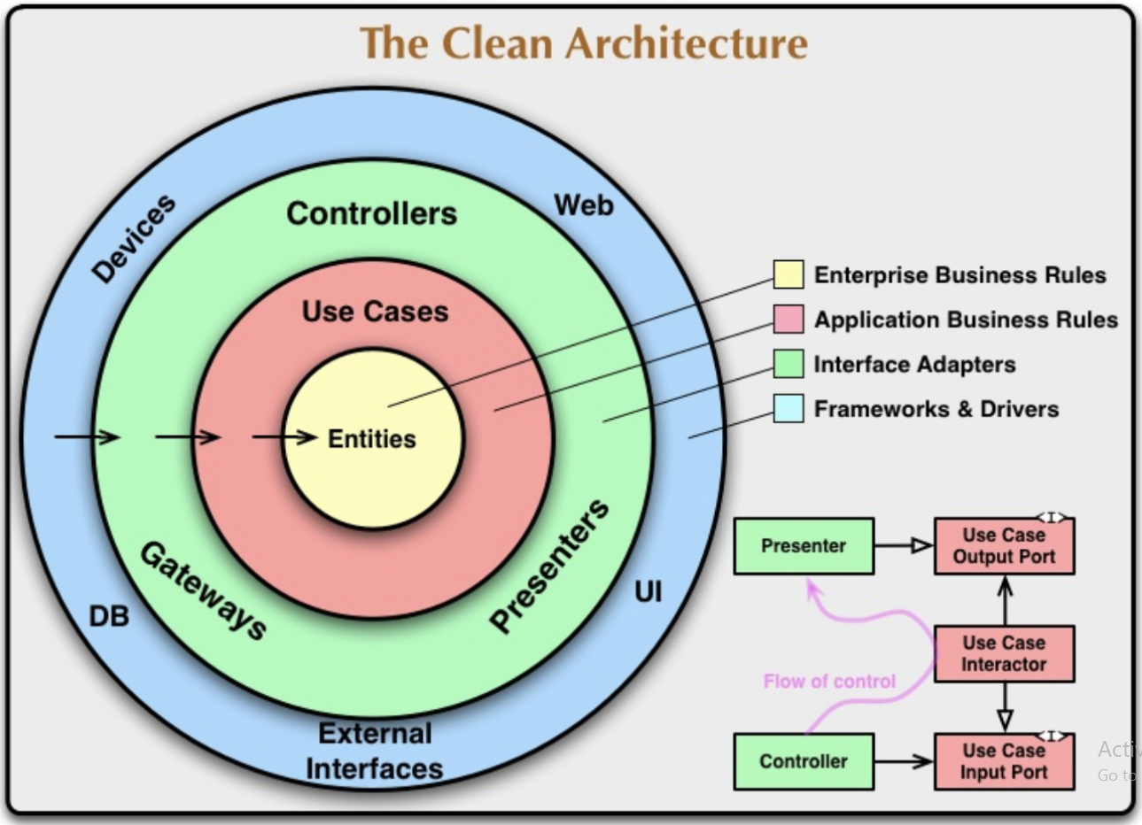

###### Hình 1.1: Clean Architecture

Là một kiến trúc ứng dụng rất nổi tiếng dựa trên nguyên lý loại bỏ sự lệ thuộc giữa các đối tượng cũng như các layer trong ứng dụng. Nguyên lý này kế thừa và phát triển dựa trên Dependency Inversion – nguyên lý nổi tiếng trong SOLID

**Các thành phần của Clean Architecture.**

- **Entities**: là layer trong cùng, cũng là layer quan trọng nhất. Entity chính là các thực thể hay từng đối tượng cụ thể và các rule business logic của nó. Trong OOP, đây chính là Object cùng với các method và properties tuân thủ nguyên tắc Encapulation – chỉ bên trong object mới có thể thay đổi trạng thái của chính nó.

- **Use Cases**: Là layer chứa các business logic ở cấp độ cụ thể từng Use Case.

- **Interface Adapter**: Chính là layer phụ trách việc chuyển đổi format dữ liệu để phù hợp với từng Use Case và Entities. Các format dữ liệu này có thể dùng cho cả bên trong hoặc ngoài ứng dụng.

- **Framework & Driver** là tầng ngoài cùng, tổ hợp các công cụ cụ thể phục vụ cho từng nhu cầu của user như: Web, application, databases... Trong kiến trúc Clean Architecture thì ở tầng này là “nhẹ” nhất vì chúng ra không cần phải viết quá nhiều code.

**Ưu điểm của Clean Architecture**

- Trong Clean Architecture thì code tầng nào thì ở đúng tầng nấy. Hạn chế việc “Code ở đâu cũng là code, chạy được là dược”. Nếu làm tốt bài toán nhỏ thì không có bài toán lớn nào không giải quyết được.

- Rất dễ bảo trì và mở rộng: Việc tìm kiếm bug và lỗi logic sẽ trở nên dễ dàng và nhanh hơn, file code sẽ không nhiều vì chỉ làm đúng việc của nó. Vì các tầng độc lập với nhau thông qua các Interfaces nên việc mở rộng hoặc thay đổi các tầng sẽ không ảnh hướng tới nhau.

- Rất dễ làm Unit Test: Các logic business của các tầng trong Clean Architecture chính là các Unit Test cần được kiểm thử rất cẩn thận. Vì sự độc lập thông qua Interfaces nên các mock test rất dễ triển khai.

**Nhược điểm của Clean Architecture**

- Cồng kềnh và phức tạp: Điều dễ thấy nhất là Clean Architecture không hề dễ sử dụng, phải viết nhiều lớp (class/object) hơn.

- Tính trừu tượng cao: Trừu tượng càng cao thì tiện cho các lập trình viên nhưng sẽ gây ảnh hưởng không nhỏ với tốc độ thực thi (Performance)

### 1.2.2 Giới thiệu về ASP.NET Core

#### 1.2.2.1 ASP.NET là gì ?

ASP.NET Core là một web framework mã nguồn và được tối ưu hóa cho cloud để phát triển các ứng dụng web chạy trên nhiều nền tảng như Windows, Linux và Mac. Hiện tại, nó bao gồm MVC framework được kết hợp các tính năng của MVC và Web API thành một web framework duy nhất.

* Các ứng dụng ASP.NET Core có thể chạy trên .NET Core hoặc trên .NET Framework hoàn chỉnh.
* Nó đã được thiết kế để cung cấp một framework tối ưu cho các ứng dụng để triển khai tới cloud hoặc chạy on-premises.
* Nó bao gồm những modular với các thành phần tối thiểu, do đó bạn giữ được tính linh hoạt trong quá trình xây dựng các giải pháp của mình.
* Bạn có thể phát triển và chạy các ứng dụng đa nền tảng từ ASP.NET Core trên Windows, Mac và Linux.

#### 1.2.2.2 Ưu điểm của ASP.NET Core

ASP.NET Core đi kèm với những ưu điểm sau :

* ASP.NET Core có một số thay đổi kiến trúc dẫn đến modular framework nhỏ hơn.
* ASP.NET Core không còn dựa trên System.Web.dll. Nó dựa trên một tập hợp nhiều yếu tố của Nuget packages.
* Điều này cho phép tối ưu ứng dụng của mình chỉ cần những NuGet packages cần thiết.
* Lợi ích của diện tích bề mặt ứng dụng nhỏ hơn thì bảo mật chặt chẽ hơn, giảm dịch vụ, cải thiện hiệu suất và giảm chi phí.
* Xây dựng và chạy các ứng dụng ASP.NET Core đa nền tảng trên Windows, Mac và Linux.
* Được xây dựng trên **.NET Core**, hỗ trợ side-by-side app versioning.
* Công cụ mới giúp đơn giản hóa việc phát triển web hiện đại.
* Liên kết đơn các web stack như Web UI và API Web.
* Cấu hình dựa trên môi trường đám mây sẵn có.
* Được xây dựng dựa trên cho DI (Dependency Injection).
* Tag Helpers làm cho các Razor makup trở nên tự nhiên hơn với HTML.
* Có khả năng host trên IIS hoặc self-host.

#### 1.2.2.3 Cấu trúc và các thành phần của ASP.NET Core

Cấu trúc của ASP.NET Core gồm 3 phần

* **Application Frameworks**

Application Framework chứa các framework: MVC, Razor Pages và Blazor. Các Framework này giúp giải quyết các loại vấn để khác nhau, và giải quyết cùng một vấn đề theo những cách thức khác nhau.

Nhìn nhận theo một cách khác, đây là những mẫu kiến trúc khác nhau cho ứng dụng web mà Microsoft hỗ trợ. Có thể lựa chọn bất kỳ Framework nào phù hợp với yêu cầu của dự án và sở thích cá nhân. Do vậy, chúng không loại trừ nhau mà còn tương trợ lẫn nhau. Trong quá trình phát triển ứng dụng, bạn có thể chuyển đổi từ framework này sang framework khác, hoặc kết hợp chúng.

* **Utility Frameworks**

Utility Frameworks chứa hai framework (không bắt buộc) nhưng lại được sử dụng gần như trong mọi ứng dụng Asp.net Core. Vì vậy, quá trình học Asp.net Core thực tế luôn gắn với hai framework này ở giai đoạn sau.

Entity Framework Core: là một ORM (Object-Relational Mapping) giúp ứng dụng tương tác với cơ sở dữ liệu. Entity Framework Core giúp ánh xạ (hai chiều) giữa các bảng cơ sở dữ liệu (ví dụ, SQL Server) với các domain class của ứng dụng.

ASP.Net Core Identity: là framework dành cho xác thực (authentication) và xác minh quyền (authorization) người dùng trong ứng dụng. Các ứng dụng đơn giản minh họa thường không sử dụng Identity nhưng đây là lại framework quan trọng hàng đầu với các ứng dụng thực tế.

* **Platform**

HTTP Server: Còn gọi là built-in server với tên gọi Kestrel, có nhiệm vụ tiếp nhận truy vấn HTTP. Kestrel có thể hoạt động độc lập (tích hợp trong một ứng dụng khác) hoặc phối hợp với một web server thông thường (Apache, NGinx, IIS).

Middleware: là nhóm thành phần có nhiệm vụ xử lý truy vấn HTTP. Các middleware được xếp theo chuỗi. Khi truy vấn chạy qua mỗi khâu của chuỗi middle sẽ được xem xét xử lý.

URL Routing: là cơ chế ánh xạ chuỗi truy vấn HTTP sang thực thi một phương thức nào đó. Do vậy, mỗi URL (địa chỉ bạn gửi về server) sẽ tương ứng với thực thi một phương thức trên server.

Razor: là cơ chế sinh ra HTML từ dữ liệu và logic của chương trình. Razor được gọi là view engine trong Asp.net Core. Razor sử dụng loại cú pháp đặc biệt kết hợp giữa C# và HTML.

Model Binding: là cơ chế ánh xạ dữ liệu chứa trong truy vấn HTTP sang tham số của phương thức cần thực thi. Nhờ cơ chế Model Binding, việc xây dựng các phương thức trong Asp.net Core đơn giản như bất kỳ phương thức c# thông thường nào.

Dependency Injection: là cơ chế cho phép tự động sinh và chèn object vào một object khác. Asp.net Core xây dựng sẵn cơ chế này cho bạn mà không cần đến một thư viện thứ ba (như Ninject, Unity).

Configuration & Logging: là cơ chế hỗ trợ cấu hình và lưu vết quá trình thực thi ứng dụng.

Caching: là cơ chế lưu tạm để tăng hiệu suất cho ứng dụng.

#### **1.2.2.4 Lợi ích khi thiết kế website bằng ASP.NET Core**

Sở dĩ ngôn ngữ ASP.NET Core được nhiều công ty thiết kế website chuyên nghiệp lựa chọn sử dụng hiện nay là bởi ngôn ngữ này có các lợi ích sau:

+ ASP.NET Core giúp website chạy rất ổn định nên rất thích hợp đầu tư để website phát triển lâu dài.

+ Các thành phần của website có thể thay đổi nhanh chóng, dễ tùy biến, dễ mở rộng, có thể tương thích với nhiều trình duyệt và nhiều thiết bị truy cập khác nhau.

+ Đặc biệt, thiết kế website bằng ngôn ngữ ASP.Net Core còn phù hợp với hệ thống cơ sở dữ liệu lớn, các ứng dụng trên website lớn.

+ Có khả năng tùy biến tương thích với các công nghệ mới phát triển trên thế giới.

+ Thiết kế web bằng ASP.Net Core có tính bảo mật cao, giúp người dùng quản lý các cookie, tự động chuyển trang nếu người dùng không hợp lệ. Với ưu điểm này sẽ giúp website không bị hack tấn công bảo vệ an toàn bảo mật và dữ liệu quan trọng của website.

+ Thiết kế web với ASP.Net Core có khả năng trải rộng thích hợp với nhiều sever, tăng khả năng giao tiếp với các sever.

+ Ngoài ra, ASP.Net Core còn được đánh giá cao về khả năng load trang, bởi ASP.Net Core giảm được rất nhiều query giúp website được tối ưu rất tốt.

+ Giúp hỗ trợ lưu trữ dung lượng lớn nhưng độ truy suất dữ liệu vẫn rất nhanh.

+ Hỗ trợ cho việc làm SEO rất tốt.

Với những đặc tính và lợi ích trên cũng chính là lý do vì sao các công ty thiết kế website chuyên nghiệp trên thế giới điều chọn ASP.Net Core khi lập trình web. Vì vậy, nếu muốn website hoạt động ổn định, tối ưu tốt, tính bảo mật cao thì hãy sử dụng ASP.Net Core trong thiết kế website nhé.

### 1.2.3 Hệ quản trị cơ sở dữ liệu Mysql Server

MySQL là một hệ thống quản trị cơ sở dữ liệu mã nguồn mở (Relational Database Management System, viết tắt là RDBMS) hoạt động theo mô hình client-server. RDBMS là một phần mềm hay dịch vụ dùng để tạo và quản lý các cơ sở dữ liệu (Database) theo hình thức quản lý các mối liên hệ giữa chúng.

* **Ưu điểm của Mysql**

Là một hệ quản trị cơ sở dữ liệu quan hệ, MySQL có tất cả các ưu điểm trên của Hệ quản trị cơ sở dữ liệu và SQL Tables được tích hợp sẵn, nhưng cũng đổi mới dựa trên nền tảng đó với một số tính năng độc đáo. Dưới đây là bảng phân tích các điểm mạnh lớn nhất của MySQL.

* **Các kiểu dữ liệu phổ biến trong Mysql**

CHAR (x): Kiểu chuỗi đầu tiên của chúng ta là CHAR, có yêu

cầu số ký tự x, được chỉ định khi tạo. Nếu chuỗi nhỏ hơn độ dài được chỉ

định, MySQL sẽ đệm chuỗi bằng một số khoảng trắng cho đến khi đạt đến giới hạn ký tự. Đây là kiểu chuỗi tiết kiệm bộ nhớ nhất nhưng có thể

bị hạn chế do yêu cầu ký tự cứng nhắc.

VARCHAR (x): Kiểu chuỗi này khá giống với CHAR, khác là nó

có thể cho phép độ dài ký tự khác nhau và không có dấu cách. Tuy nhiên, chuỗi không được chứa nhiều ký tự hơn số lượng x, được chỉ định khi tạo, nếu một chuỗi vượt quá giới hạn ký tự, thì nó sẽ bị cắt bớt để phù hợp.

Interger: Đối với những người quen thuộc với các ngôn ngữ lập trình khác, kiểu INTEGER sẽ khá quen thuộc. Kiểu dữ liệu này chấp nhận một số nguyên trong khoảng từ -2147483648 đến 2147483647.

NUMERIC (M, D): Kiểu NUMERIC lưu các giá trị dữ liệu số dưới dạng số thập phân. Khi một cột thuộc loại này được định nghĩa, nó có thể được cung cấp một đặc điểm kỹ thuật cho số lượng hình có nghĩa lớn nhất có thể, M và D, số chữ số ở bên phải của vị trí thập phân cần giữ lại. Những điều này ảnh hưởng đến phạm vi của các số có thể, như với NUMERIC (4,2), phạm vi sẽ là -9999,99 đến 9999,99. Nó cũng cho phép nếu không xác định, 10 là giá trị mặc định cho M và 30 cho D.

DATE và DATETIME: DATE là kiểu lưu trữ thông tin ngày tháng “yyyy-mm-dd”, từ những năm giữa “1000/01/01” và “9999-12-31”. Để có thời gian chính xác hơn, chúng ta cũng có thể sử dụng kiểu DATETIME bao gồm tất cả thông tin của kiểu DATE nhưng cũng bao gồm thời gian ở dạng hh:mm:ss. Thời gian này sau đó sẽ tự động được chuyển đổi sang UTC để lưu trữ và sẽ được chuyển đổi trở lại múi giờ địa phương khi truy xuất

**1.2.4 Framework VueJS**

**Vue.js** là một framework Javascript giúp chúng ta xây dựng giao diện người dùng cũng như xây dựng **Single Page Application** thân thiện với người dùng, chúng xây dựng từ các thư viện, cách triển khai component, các chức năng đặc trưng của nó như SFC (Single File Component).

# CHƯƠNG 2: PHÂN TÍCH THIẾT KẾ HỆ THỐNG

## 2.1. Thiết kế kiến trúc cho hệ thống

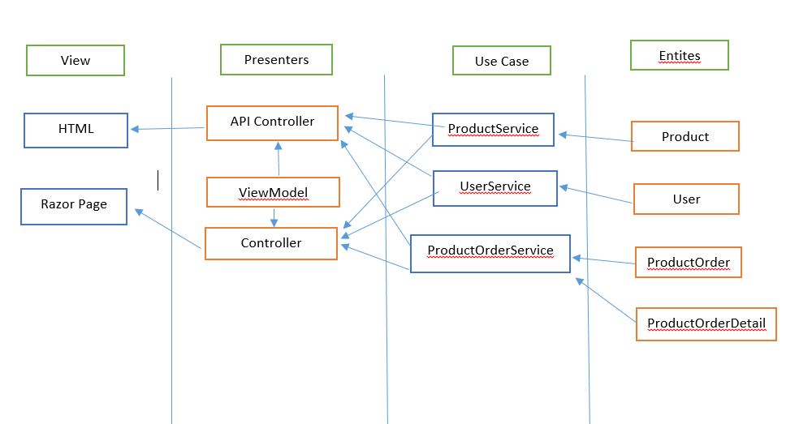

Hình 2.1: Thiết kế kiến trúc

### 2.1.1 Thiết kế Layer Entities

- Layer này bao gồm các Class tương ứng với các Table trong cơ sở dữ liệu, mục đích để ánh xạ với các Table trong Database.

### 2.1.2 Thiết kế Layer Use Case

- Thiết kế các service sử lí logic, nghiệp vụ như thêm, sửa, xóa đơn hang, phân trang cho sản phẩm…

### 2.1.3 Thiết kế Layer Presenters

- Thiết kế các đầu API lấy dữ liệu từ các service ở Layer UseCase, các Controller trả về View dạng Razor Page.

### 2.1.4 Thiết kế Layer View

- Layer này sẽ thực hiện render dao diện, dữ liệu sẽ dược trả về từ các Controller của Layer Presenters.

## 2.2. Xây dựng biểu đồ Use Case (UC)

### 2.2.1 Xác định tác nhân của hệ thống

**Trong hệ thống có các tác nhân:**

* Nhân viên (NV)
* Khách hàng (KH)

### 2.2.2. Xác định ca sử dụng của hệ thống

|  |  |
| --- | --- |
| **Tác nhân** | **Ca sử dụng** |
| Người quản trị | Quản lý khách hàng (thêm, sửa xóa, tìm kiếm) |
| Quản lý sản phẩm (thêm, sửa xóa, tìm kiếm, phân trang) |
| Quản lý danh mục sản phẩm (thêm, sửa xóa, tìm kiếm) |
| Quản lý đơn hàng (thêm, sửa xóa, tìm kiếm) |
| Khách hàng | Đăng ký tài khoản, Đăng nhập vào hệ thống |
| Xem thông tin mặt hàng |
| Đặt hàng |
| Tìm kiếm mặt hàng |

Bảng 2.1: ca sử dụng của hệ thống

**2.2.3.Biểu đồ UC Tổng quan**

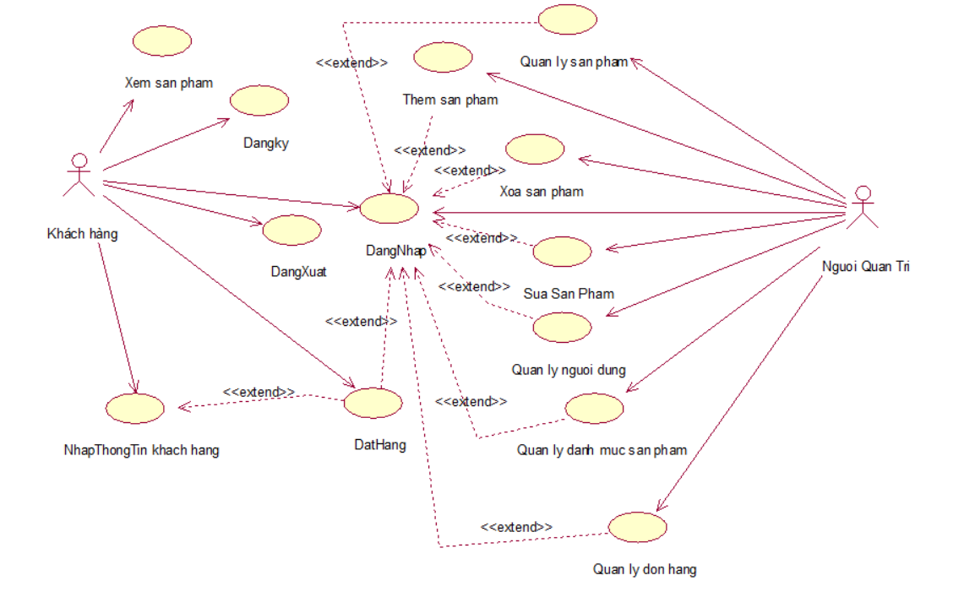

###### Hình 2.2: Biểu đồ use case tổng quan

## 2.3. Chi tiết các UC

### 2.3.1. UC Quản lý sản phẩm

*Biểu đồ use case quản lí Sản Phẩm*

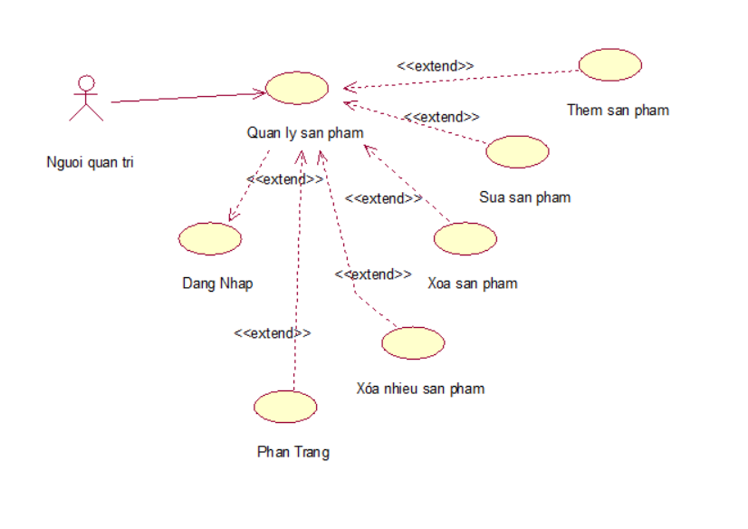

###### Hình 2.3: Biểu đồ use case quản lí sản phẩm

#### 2.3.1.1. Đặc tả UC

* **Tên use case**: *Quản lý sản phẩm*
* **Tác nhân:** NQT
* **Mô tả vắn tắt**:

Use case này cho phép NQT xem, thêm, sửa và xóa thông tin (TT) các sản phẩm trong bảng Product.

* **Luồng sự kiện**

*Luồng cơ bản*

1. Use case này bắt đầu khi NQT kích vào mục “Quản lý sản phẩm” trên menu chính. Hệ thống lấy thông tin chi tiết của các sản phẩm (Tên sản phẩm, hình ảnh, đơn giá, mô tả sản phẩm, …) của các sản phẩm từ bảng Product trong cơ sở dữ liệu (CSDL) và hiển thị lên màn hình cùng với các lựa chọn thêm, sửa, xóa sản phẩm
2. Tìm kiếm nhân viên
3. NQL nhập từ khóa vào textbox tìm kiếm.
4. NQL kích vào nút “Tìm kiếm”. Hệ thống lấy thông tin từ bảng USER dựa theo các từ khóa đã nhập và hiển thị kết quả lên màn hình.
5. Thêm sản phẩm

a. NQT kích vào nút “Thêm mới”. Hệ thống hiển thị popup yêu cầu nhập thông tin chi tiết (như mô tả ở trên) của nhân viên.

b. NQT nhập thông tin cho sản phẩm mới và kích vào nút “Lưu”. Hệ thống lưu thông tin nhân viên mới vào bảng Product và hiển thị lại danh sách sản phẩm được cập nhật.

4) Sửa sản phẩm

a. NQT chọn một sản phẩm muốn sửa và kích vào nút “Sửa”. Hệ thống hiển thị popup với thông tin cũ của sản phẩm vào form nhập liệu.

b. NQT nhập thông tin mới cho nhân viên và kích vào nút “Lưu”. Hệ thống cập nhật thông tin nhân viên vào bảng Product và hiển thị lại danh sách các sản phẩm được cập nhật.

5) Xóa sản phẩm.

a. NQT chọn một nhân viên muốn xóa và kích vào nút “Xóa”. Hệ thống hiển thị màn hình yêu cầu xác nhận xóa.

b. NQT kích nút “Đồng ý”. Hệ thống xóa sản phẩm khỏi bảng Product, hiển thị thông báo đã xóa thành công sản phẩm và hiển thị lại danh sách các sản phẩm được cập nhật.

Use case kết thúc.

*Luồng rẽ nhánh*

1) Tại bước 3b hoặc 4b trong luồng cơ bản, khi người quản trị kích nút “Quay lại” hệ thống sẽ bỏ qua thao tác thêm mới hoặc sửa nhân viên và hiển thị danh sách thông tin chi tiết của các sản phẩm từ bảng Product cùng với các lựa chọn thêm sản phẩm, sửa sản phẩm, xóa sản phẩm.

2) Tại bước 3b khi bấm “Lưu” mà chưa nhập thông tin nào vào form thì sẽ hiện thị validate cho form nhập liệu.

3) Tại bất kỳ thời điểm nào trong quá trình thực hiện use case nếu không kết nối được với cơ sở dữ liệu thì hệ thống sẽ hiển thị một thông báo lỗi và use case kết thúc.

* **Các yêu cầu đặc biệt**

Không có.

* **Tiền điều kiện**

NQT phải đăng nhập thành công

* **Hậu điều kiện**

Thông tin được lưu vào bảng Product

##### 2.3.1.2. Biểu đồ lớp tham gia ca sử dụng

Trong Ca sử dụng Quản Lý Sản Phẩm có các UC con:

* Tìm kiếm Sản Phẩm
* Thêm mới Sản phẩm
* Cập nhập TT Sản Phẩm
* Xóa Sản Phẩm
* Biểu đồ lớp tham gia ca sử dụng Thêm Mới Sản Phẩm 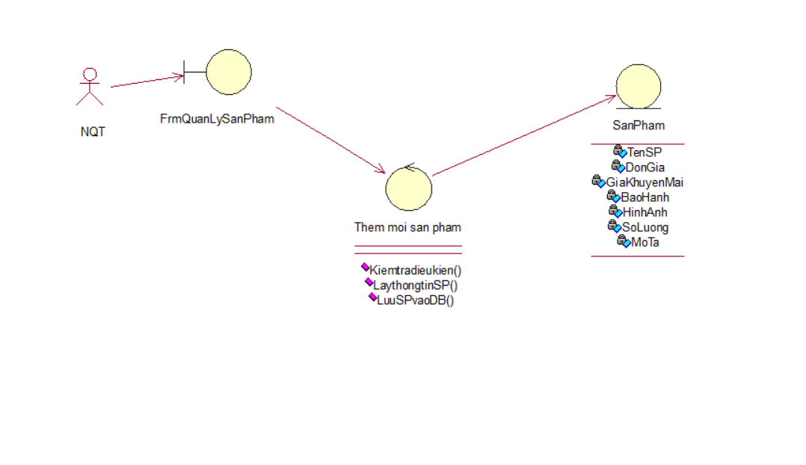

###### Hình 2.4: Biểu đồ lớp tham gia ca sử dụng thêm mới nhân viên

* Biểu đồ lớp tham gia ca sử dụng Xóa Sản Phẩm

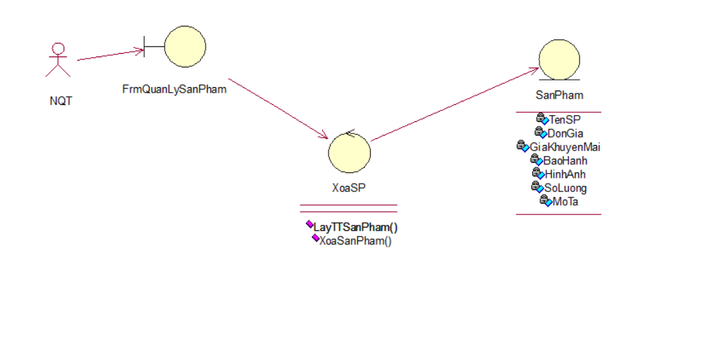

###### Hình 2.5: Biểu đồ lớp tham gia ca sử dụng xóa sản phẩm

* Biểu đồ lớp tham gia ca sử dụng Cập nhật TT Nhân viên

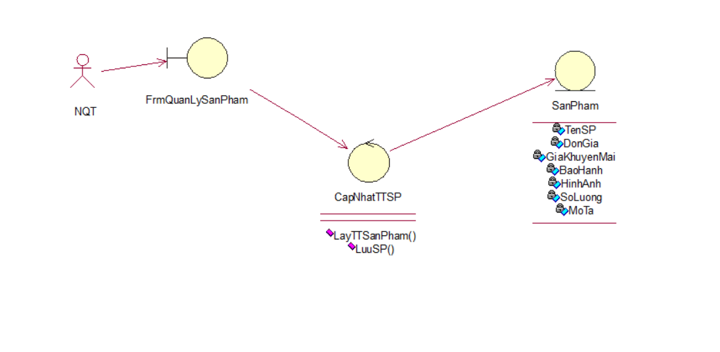

###### Hình 2.6: Biểu đồ lớp tham gia ca sử dụng cập nhật TT nhân viên

##### 2.3.1.3. Biểu đồ tuần tự

Trong UC quản lý nhân viên có các UC con:

* + Thêm mới sản phẩm
  + Xóa sản phẩm
  + Cập nhập TT sản phẩm
* Biểu đồ tuần tự UC thêm mới sản phẩm

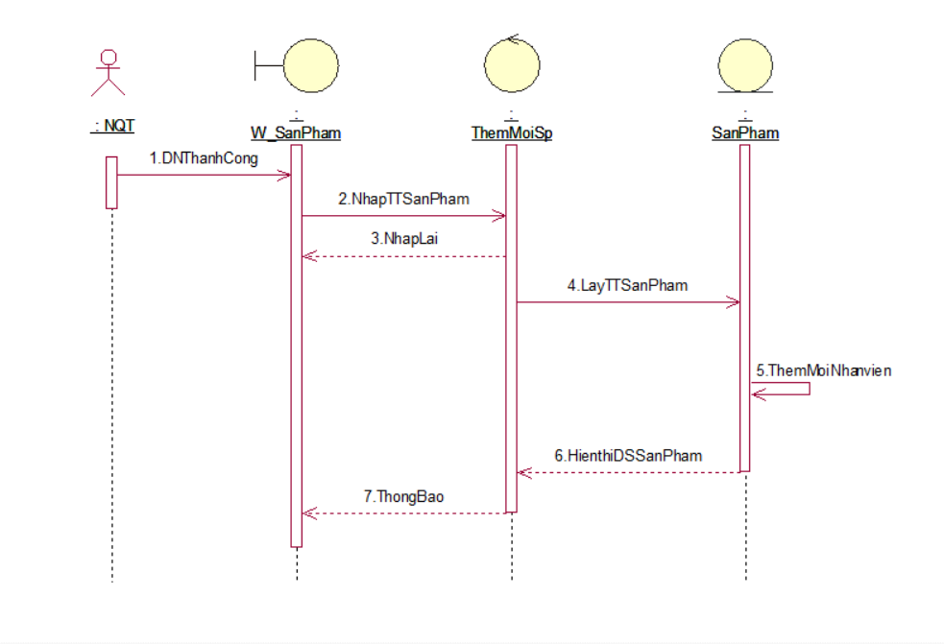

###### Hình 2.7: Biểu đồ tuần tự thêm mới sản phẩm

* Biểu đồ tuần tự UC cập nhật TT nhân viên

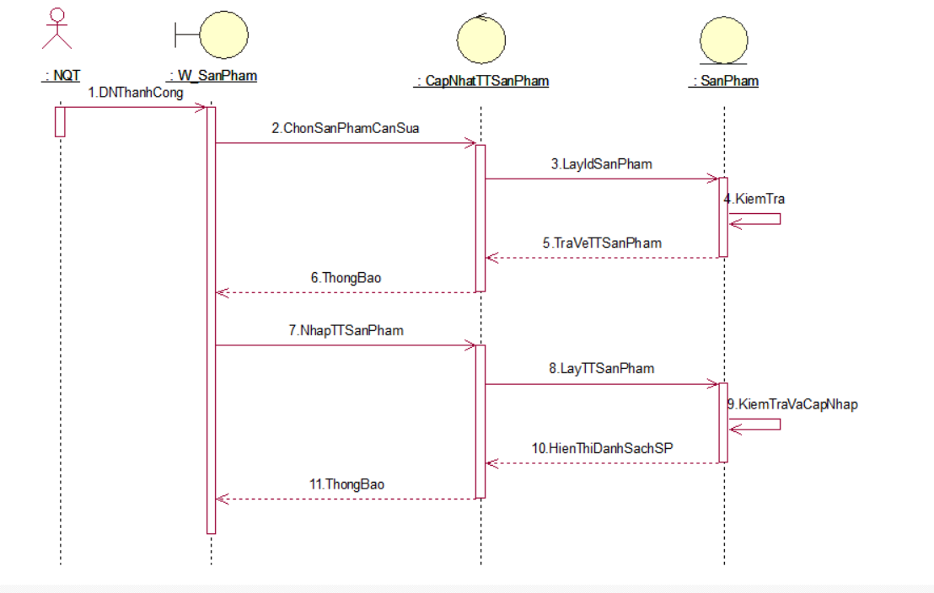

###### Hình 2.8: Biểu đồ tuần tự cập nhật TT nhân viên

* Biểu đồ tuần tự UC xóa Sản Phẩm

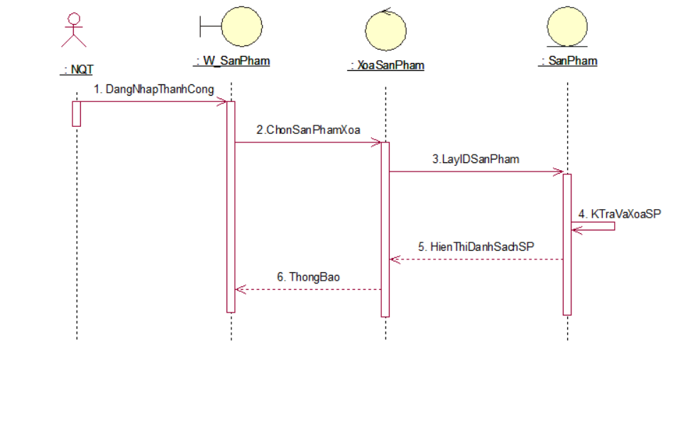

###### Hình 2.9: Biểu đồ tuần tự xóa sản phẩm

### 2.3.2. UC Quản lý Khách Hàng

*Biểu đồ Use Case quản lí khách hàng*

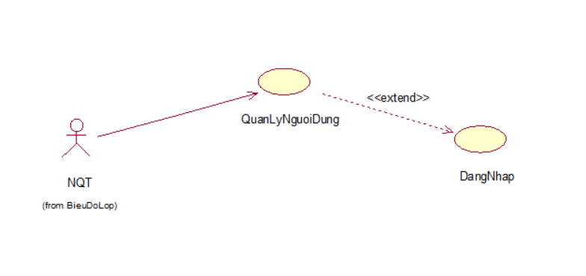

###### Hình 2.10: Biểu đồ Use Case quản lí khách hàng

##### 2.3.2.1. Đặc tả UC

* **Tên use case**: *Quản lý khách hàng*
* **Tác nhân:** NQT
* **Mô tả vắn tắt**:

Use case này cho phép NQT xem thông tin khách hàng có trong bảng USER

* **Luồng sự kiện**

*Luồng cơ bản*

1) Use case này bắt đầu khi NQT kích vào mục “Danh sách người dùng” trên menu chính. Hệ thống lấy thông tin chi tiết của người dung (Tên người dùng, Địa chỉ, Email, Số điện thoại …) từ bảng USER trong CSDL và hiển thị lên màn hình.

2) Tìm kiếm khách hàng

a. NQT nhập từ khóa vào textbox tìm kiếm.

b. NQT kích vào nút “Tìm kiếm”. Hệ thống lấy thông tin từ bảng USER dựa theo các từ khóa đã nhập và hiển thị kết quả lên màn hình.

3) Use case kết thúc.

*Luồng rẽ nhánh*

Tại bất kỳ thời điểm nào trong quá trình thực hiện use case nếu không kết nối được với cơ sở dữ liệu thì hệ thống sẽ hiển thị một thông báo lỗi và use case kết thúc.

* **Các yêu cầu đặc biệt**

Không có.

* **Tiền điều kiện**

NQT phải đăng nhập thành công

* **Hậu điều kiện**

Không có.

##### 2.3.2.2. Biểu đồ lớp tham gia ca sử dụng

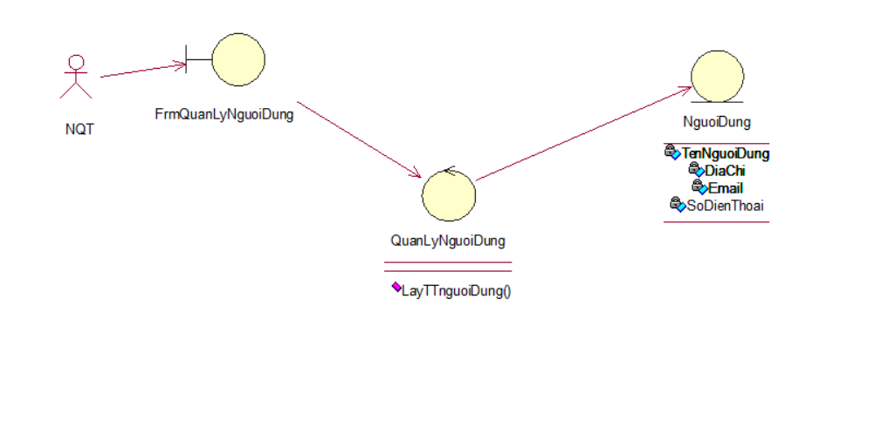

###### Hình 2.11: Biểu đồ lớp tham gia ca sử dụng quản lý người dùng

***2.3.2.3. Biểu đồ tuần tự***

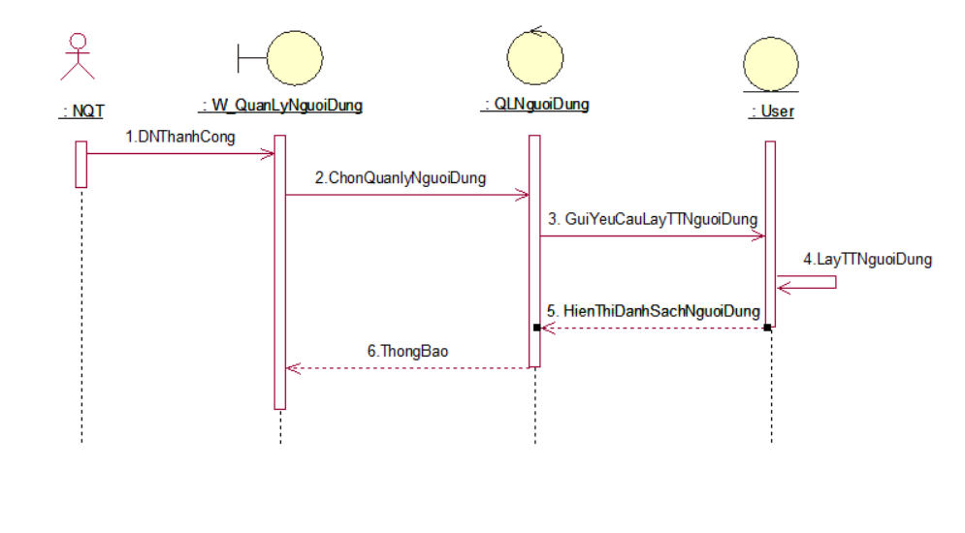

###### Hình 2.12: Biểu đồ tuần tự quản lý người dùng

### 2.3.3. UC Quản lý đơn hàng

*Biểu đồ Use Case quản lí đơn hàng*

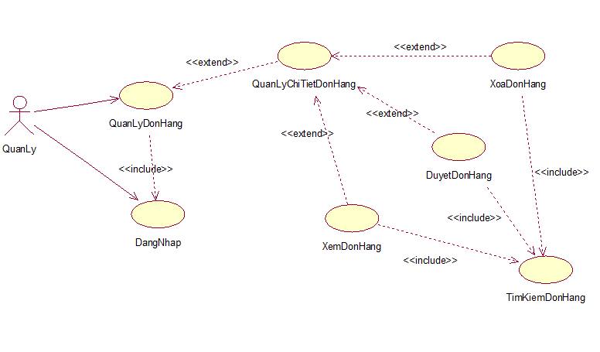

###### Hình 2.13: Biểu đồ Use Case quản lí đơn hàng

##### 2.3.3.1. Đặc tả UC

* **Tên use case**: *Quản lý đơn hàng*
* **Tác nhân:** NQL, NV
* **Mô tả vắn tắt**:

Use case này cho phép NQT xem, duyệt, xóa thông tin đơn hàng trong bảng ProductOrder và xem thông tin chi tiết đơn hàng trong bảng ProductOrderDetail

* **Luồng sự kiện**

*Luồng cơ bản*

1) Use case này bắt đầu khi NQT kích vào mục “Danh sách đơn hàng” trên menu chính. Hệ thống lấy thông tin chi tiết của các đơn hàng (Tên khách hàng, địa chỉ, tổng tiền, …) của các sản phẩm từ bảng ORDER trong CSDL và hiển thị lên màn hình cùng với các lựa chọn duyệt đơn hàng, xóa đơn hàng, xem chi tiết đơn hàng.

2) Xem chi tiết đơn hàng

NQT chọn một đơn hàng muốn xem và kích vào nút “Xem”. Hệ thống hiển thị màn hình với thông tin chi tiết của đơn hàng trong một bảng.

3) Duyệt đơn hàng

a. NQT chọn một đơn hàng muốn duyệt và kích vào trạng thái của đơn hàng

b. Hệ thống cập nhật trạng thái đơn hàng vào bảng ORDER và hiển thị lại danh sách các đơn hàng.

4) Xóa đơn hàng.

a. NQT chọn một đơn hàng muốn xóa và kích vào nút “Xóa”. Hệ thống hiển thị màn hình yêu cầu xác nhận xóa.

b. NQT kích nút “Đồng ý”. Hệ thống xóa đơn hàng khỏi bảng ORDER, hiển thị thông báo đã xóa thành công đơn hàng và hiển thị lại danh sách các đơn hàng.

5) Use case kết thúc.

*Luồng rẽ nhánh*

Tại bất kỳ thời điểm nào trong quá trình thực hiện use case nếu không kết nối được với cơ sở dữ liệu thì hệ thống sẽ hiển thị một thông báo lỗi và use case kết thúc.

* **Các yêu cầu đặc biệt**

Không có.

* **Tiền điều kiện**

NQT phải đăng nhập thành công

* **Hậu điều kiện**

Thông tin được lưu vào bảng ProductOrder

#### 2.3.3.2. Biểu đồ lớp tham gia ca sử dụng

Trong ca sử dụng quản lý đơn hàng có các UC con:

* Xem chi tiết đơn hàng
* Duyệt đơn hàng
* Xóa đơn hang
  + Biểu đồ lớp tham gia ca sử dụng xem chi tiết đơn hàng

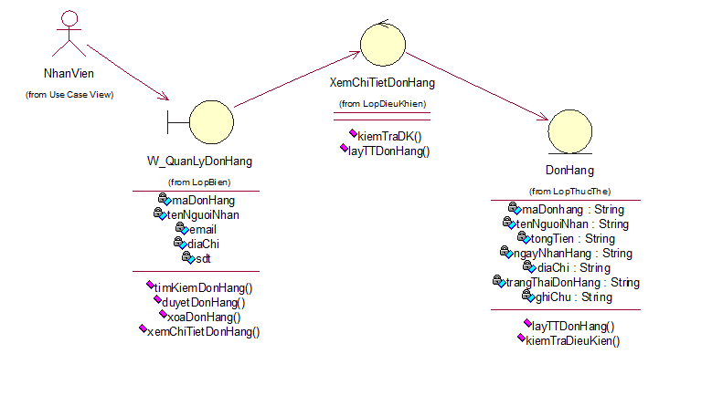

###### Hình 2.14: Biểu đồ lớp tham gia ca sử dụng xem chi tiết TT đơn hàng

* + Biểu đồ lớp tham gia ca sử dụng duyệt đơn hàng

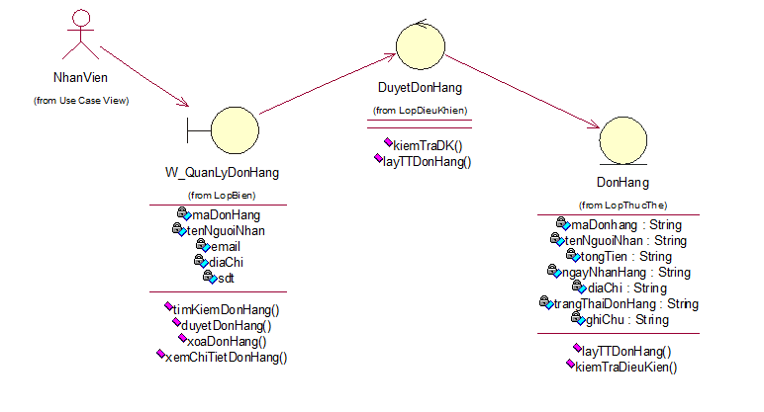

###### Hình 2.15: Biểu đồ lớp tham gia ca sử dụng duyệt TT đơn hàng

* + Biểu đồ lớp tham gia ca sử dụng xóa đơn hàng

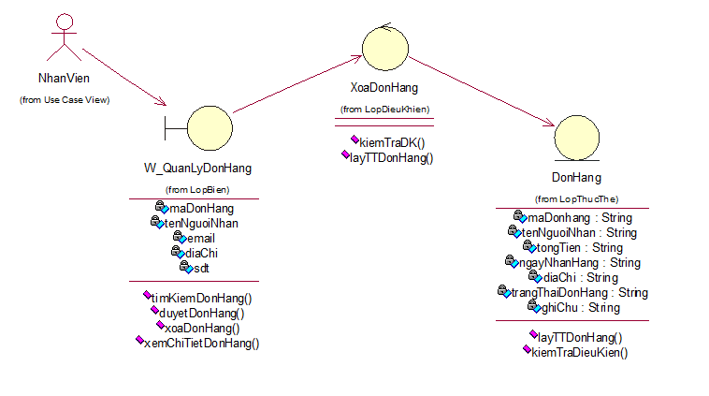

###### Hình 2.16: Biểu đồ lớp tham gia ca sử dụng xóa đơn hàng

### 2.3.4. UC Quản lý Danh Mục Sản Phẩm

*UC quản lý Danh Mục Sản Phẩm*

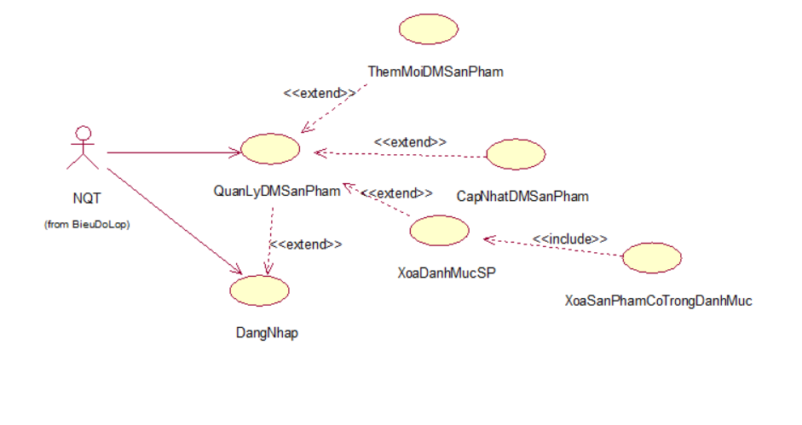

###### Hình 2.17: Biểu đồ Use Case quản lý danh mục sản phẩm

#### 2.3.4.1. Đặc tả

* **Tên use case**: *Quản lý danh mục sản phẩm*
* **Tác nhân:** NQT
* **Mô tả vắn tắt**:

Use case này cho phép NQT xem, tìm kiếm, thêm, sửa và xóa thông tin các danh mục sản phẩm trong bảng ProductCategory

* **Luồng sự kiện**

*Luồng cơ bản*

1) Use case này bắt đầu khi NQT kích vào mục “Quản lý danh mục sản phẩm” trên menu chính. Hệ thống lấy thông tin chi tiết của các danh mục sản phẩm (Tên danh mục sản phẩm, mô tả…) bảng ProductCategory trong CSDL và hiển thị lên màn hình cùng với các lựa chọn thêm danh mục sản phẩm, sửa danh mục, xóa danh mục.

2) Tìm kiếm danh mục sản phẩm.

a. NQT nhập từ khóa vào textbox tìm kiếm.

b. NQT kích vào nút “Tìm kiếm”. Hệ thống lấy thông tin từ bảng ProductCategory dựa theo các từ khóa đã nhập và hiển thị kết quả lên màn hình.

3) Thêm danh mục sản phẩm.

a. NQT kích vào nút “Thêm mới”. Hệ thống hiển thị màn hình yêu cầu nhập thông tin chi tiết (như mô tả ở trên) của danh mục sản phẩm.

b. NQT nhập thông tin cho danh mục sản phẩm mới và kích vào nút “Lưu”. Hệ thống lưu thông tin danh mục sản phẩm mới vào bảng ProductCategory và hiển thị lại danh sách danh mục sản phẩm được cập nhật.

4) Sửa danh mục sản phẩm.

a. NQT chọn một danh mục sản phẩm muốn sửa và kích vào nút “Sửa”. Hệ thống hiển thị màn hình với thông tin cũ của danh mục sản phẩm trong form nhập liệu.

b. NQT nhập thông tin mới cho danh mục sản phẩm và kích vào nút “Lưu”. Hệ thống cập nhật thông tin danh mục sản phẩm vào bảng ProductCategory và hiển thị lại danh sách các danh mục sản phẩm được cập nhật.

5) Xóa danh mục sản phẩm.

a. NQT chọn một hãng sản xuất muốn xóa và kích vào nút “Xóa”. Hệ thống hiển thị màn hình yêu cầu xác nhận xóa.

b. NQT kích nút “Đồng ý”. Hệ thống xóa danh mục sản phẩm khỏi bảng ProductCategory, hiển thị thông báo đã xóa thành công danh mục sản phẩm và hiển thị lại danh sách các danh mục sản phẩm được cập nhật.

Use case kết thúc.

*Luồng rẽ nhánh*

1) Tại bước 2b hoặc 3b trong luồng cơ bản, khi người quản trị kích nút “Quay lại” hệ thống sẽ bỏ qua thao tác thêm mới hoặc sửa danh mục sản phẩm và hiển thị danh sách thông tin chi tiết của các danh mục sản phẩm từ bảng ProductCategory

2) Tại bước 2b trong luồng cơ bản, khi không thêm được bản ghi mới vào bảng ProductCategory. Hệ thống hiển thị thông báo lỗi và quay lại bước 1

3) Tại bất kỳ thời điểm nào trong quá trình thực hiện use case nếu không kết nối được với cơ sở dữ liệu thì hệ thống sẽ hiển thị một thông báo lỗi và use case kết thúc.

* **Các yêu cầu đặc biệt**

Không có.

* **Tiền điều kiện**

NQT phải đăng nhập thành công

* **Hậu điều kiện**

Thông tin được lưu vào bảng ProductCategory.

##### 2.3.4.2. Biểu đồ lớp tham gia ca sử dụng

Trong Ca sử dụng Quản Lý Danh Mục Sản Phẩm có các UC con:

* Thêm mới Danh Mục Sản Phẩm
* Cập nhập TT Danh Mục Sản Phẩm
* Xóa Danh Mục Sản Phẩm
* Biểu đồ lớp tham gia ca sử dụng Thêm mới Danh Mục SP

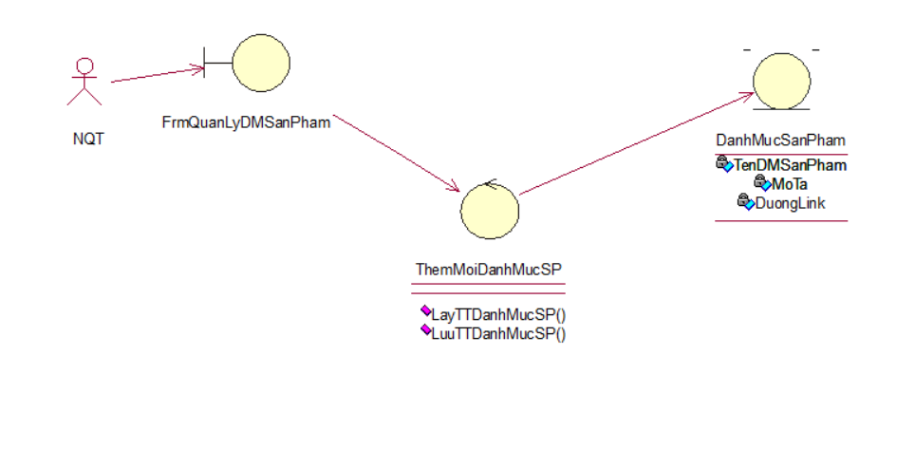

###### Hình 2.18: Biểu đồ lớp tham gia ca sử dụng thêm mới DM San Pham

* Biểu đồ lớp tham gia ca sử dụng cập nhật TT Danh Muc San Phẩm

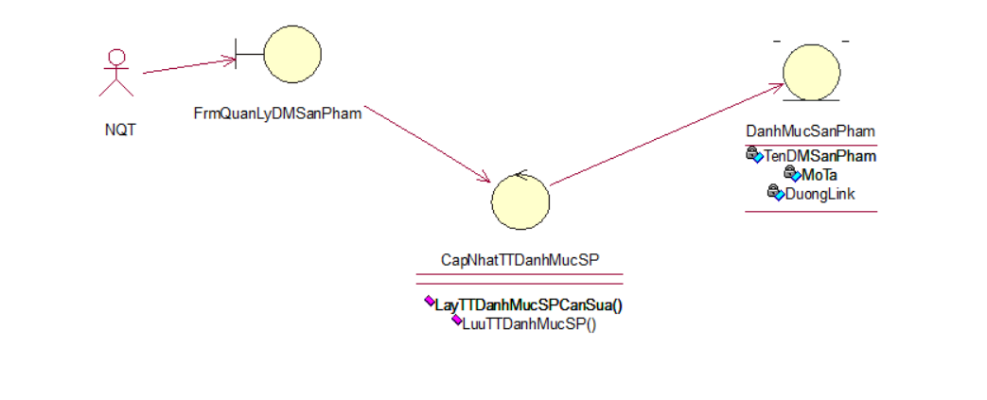

###### Hình 2.19 Biểu đồ lớp tham gia ca sử dụng cập nhật TT Danh Mục SP

* Biểu đồ lớp tham gia ca sử dụng xóa Danh Mục SP

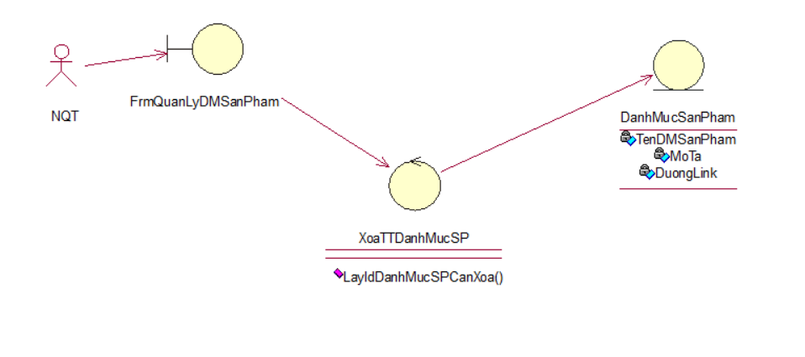

###### Hình 2.20: Biểu đồ lớp tham gia ca sử dụng xóa Danh Mục SP

##### 2.2.4.3. Biểu đồ tuần tự

1. Biểu đồ trình tự UC Quản lý Danh Mục SP

Trong UC Quản lý sản phẩm có các UC con:

* + Thêm mới Danh Mục SP
  + Cập nhập TT Danh Mục SP
  + Xóa Danh Mục SP
* Biểu đồ tuần tự UC thêm mới Danh Mục SP

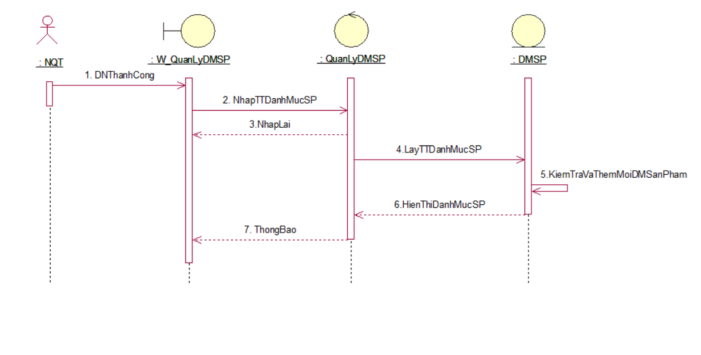

###### Hình 2.21: Biểu đồ tuần tự thêm mới danh mục SP

* Biểu đồ tuần tự UC xóa hãng SX

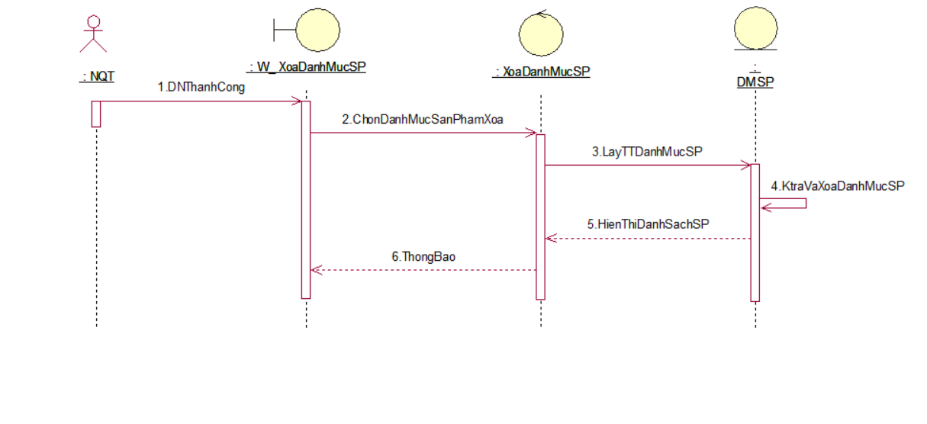

###### Hình 2.22: Biểu đồ tuần tự xóa Danh Muc San Pham

* Biểu đồ tuần tự UC cập nhật TT Danh Mục Sản Phẩm

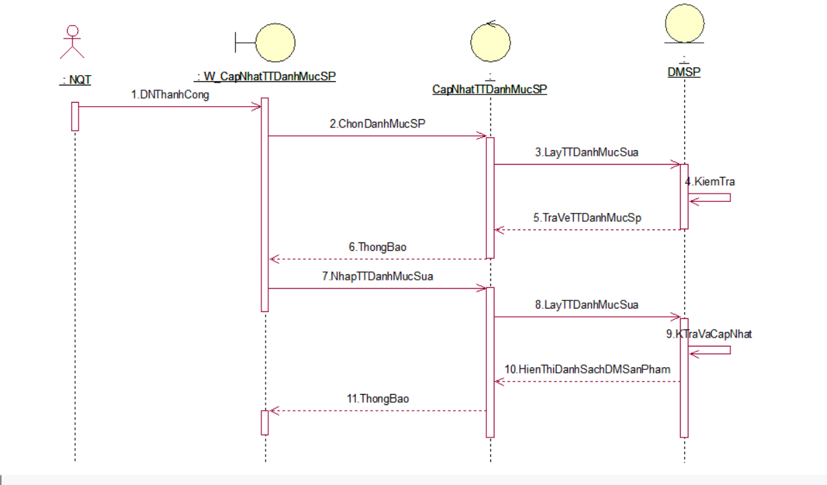

###### Hình 2.23: Biểu đồ tuần tự cập nhật TT Danh Mục Sản Phẩm

### 2.3.5. UC đăng nhập

**Mô tả vắn tắt use case:** Use case này cho phép người dùng tham gia vào hệ thống để sử dụng các chức năng yêu cầu quyền người dùng.

* **Luồng sự kiện:**
* **Luồng cơ bản:**

1. Use này bắt đầu khi quản trị chọn “Đăng nhập” trên giao diện. Hệ thống sẽ hiển thị màn hình gồm các trường gồm: tên đăng nhập, mật khẩu lên màn hình.
2. Người dùng nhập thông tin và kích nút “Đăng nhập” trong màn hình đăng nhập. Hệ thống truy xuất vào bảng User xác thực tài khoản.
3. Use case kết thúc.

* **Luồng rẽ nhánh:**

1. Không kết nối được với CSDL: Tại bất kỳ thời điểm nào trong quá trình thực hiện use case nếu không kết nối được với CSDL thì hệ thống sẽ hiển thị một thông báo lỗi và use case kết thúc.

* **Tiền điều kiện:** Khách hàng có tài khoản trên hệ thống

**Hậu điều kiện:** Đăng nhập thành công và sử dụng các chức năng của hệ thống.

### 2.3.6. UC đăng xuất

**Mô tả vắn tắt use case:** Use case này cho phép người đăng xuất khỏi tài khoản đang dùng

* **Luồng sự kiện:**
* **Luồng cơ bản:**

1. Use này bắt đầu khi quản trị chọn “Đăng xuất” trên giao diện

2. Use case kết thúc.

* **Luồng rẽ nhánh:**

Không kết nối được với CSDL: Tại bất kỳ thời điểm nào trong quá trình thực hiện use case nếu không kết nối được với CSDL thì hệ thống sẽ hiển thị một thông báo lỗi và use case kết thúc.

* **Tiền điều kiện:** Khách hàng có tài khoản trên hệ thống

**Hậu điều kiện:** Đăng xuất thành công

#### 2.3.7. UC đặt hàng

**Mô tả vắn tắt use case:** Use case này cho phép khách hàng mua hàng trong giỏ hàng của mình.

* **Luồng sự kiện:**
* **Luồng cơ bản:**

1. Use này bắt đầu khi khách hàng chọn “Đặt hàng” trong giỏ hàng. Hệ thống kiểm tra thông tin sản phẩm, kiểm tra thông tin người dùng trên giao diện (họ tên, giới tính, email, số điện thoại, ghi chú, …) lưu thông tin đơn hàng vào bảng ProductOrder và ProductOrderDetail, hiển thị màn hình hoàn thành.
2. Use case kết thúc.

* **Luồng rẽ nhánh:**

1. Tại bước 1 trong luồng cơ bản: Nếu giỏ hàng không có sản phẩm, hệ thống không cho phép đặt hàng; Nếu người dùng chưa đăng nhập mà chọn “Đặt Hàng” hệ thống sẽ yêu cầu người dùng nhập thông tin (Tên người dùng, Số điện thoại, địa chỉ, …).
2. Không kết nối được với CSDL: Tại bất kỳ thời điểm nào trong quá trình thực hiện use case nếu không kết nối được với CSDL thì hệ thống sẽ hiển thị một thông báo lỗi và use case kết thúc.

* **Tiền điều kiện:** Giỏ hàng có ít nhất một sản phẩm.

**Hậu điều kiện:** Tạo đơn hàng thành công, khách hàng theo dõi đơn hàng của mình. Cập nhật thông tin vào bảng ProductOrder và ProductOrderDetail.

## Biểu đồ lớp

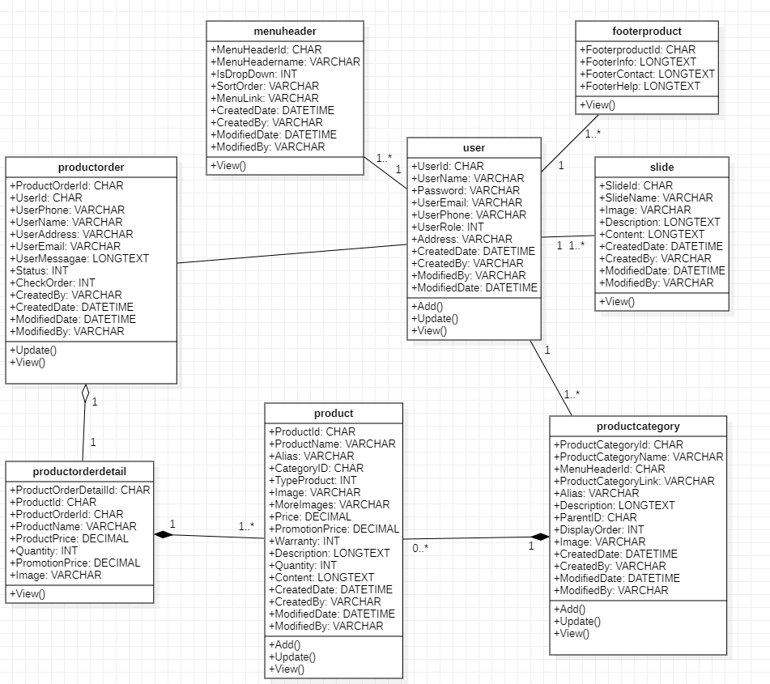

*Hình 2.24: Biểu đồ lớp*

# CHƯƠNG 3: XÂY DỰNG HỆ THỐNG VÀ CÀI ĐẶT CHƯƠNG TRÌNH

# 3.1 Xây dựng hệ thống

## 3.1.1. Thiết kế kiến trúc cho hệ thống

* + - 1. **Kiến trúc tổng quan của hệ thống**

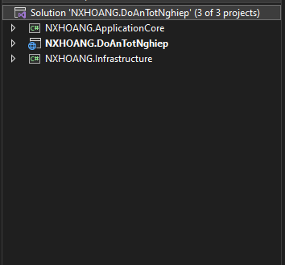

###### Hình 3.1: Tổng quan kiến trúc chương trình

Ứng dụng được chia thành 3 phần chính gồm ApplicationCore, Web và Infrastructure.

ApplicationCore: là thành phần chứa các lớp domain model (Entities), các giao diện (Interfaces) cần thiết, các service xử lý nghiệp vụ của chương trình. Đây cũng là thành phần cần xây dựng đầu tiên trong solution. Core là thành phần độc lập nhất trong kiến trúc này. Tất cả các thành phần khác sẽ phụ thuộc vào Core.

Infrastructure: Là thành phần chứa các connection thực hiện việc kết nối tới cơ sở dữ liệu và các dịch vụ thứ 3 và cũng để xử lý các lỗi về SQL Injection giúp cho chương trình bảo mật hơn.

Phần Web App: Là phần thực hiện xây dựng website dựa trên mô hình MVC nó chứa các đầu API trả về dữ liệu chi phía Client và dữ liệu sẽ được lấy từ phần ApplicationCore (Phần xử lý nghiệp vụ ).

* + - 1. **Tầng ApplicationCore**

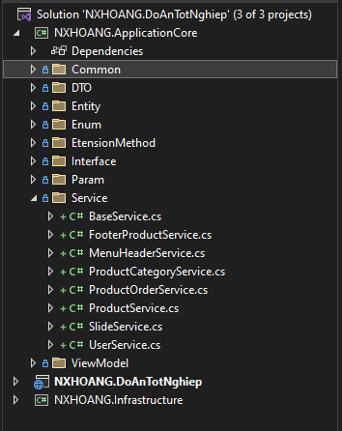

###### Hình 3.2: Thư mục ApplicationCore

Thực hiện thiết kế các service cho chương trình

BaseService: Service thực hiện các nghiệp vụ dùng chung như thêm, sửa, xóa các Record của một Table.

ProductService: Service thực hiện các nghiệp vụ về sản phẩm như lấy sản phẩm mới nhất, phân trang cho sản phẩm.

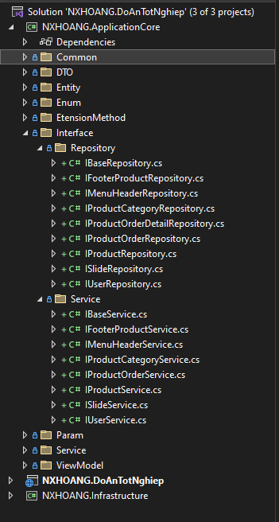

###### Hình 3.3: Thành phần Repository và Service

* Các Interface Repository và Service thực hiện Inject tới các method của phần Service và phần Repository (Phần kết nối tới CSDL).

### 3.1.1.3. Tầng Infastructure

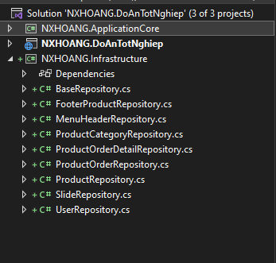

###### Hình 3.4: Tầng Infrastructure

Xây dựng các Class thực hiện truy vấn tới CSDL

BaseRepository: Thực hiện các method lấy dữ liệu dùng chung cho tất cả các Class như thêm, sửa, xóa Record của Table

ProductRepository: Thực hiện thao tác dữ liệu sản phẩm như xóa nhiều sản phẩm, thêm sản phẩm.

### 3.1.1.4. Tầng Web App

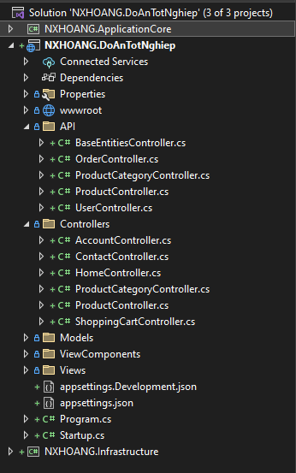

###### Hình 3.5: Tầng Web App

Dựng các Controller để Render ra các View cho Website và các đầu API để trả dữ liệu về cho người dùng.

BaseEntitesController: Chứa các method dùng chung như thêm, sửa, xóa các Controller khác có thể kế thừa nhằm tối ưu code.

## 3.1.2. Thiết kế Cơ Sở Dữ Liệu cho hệ thống

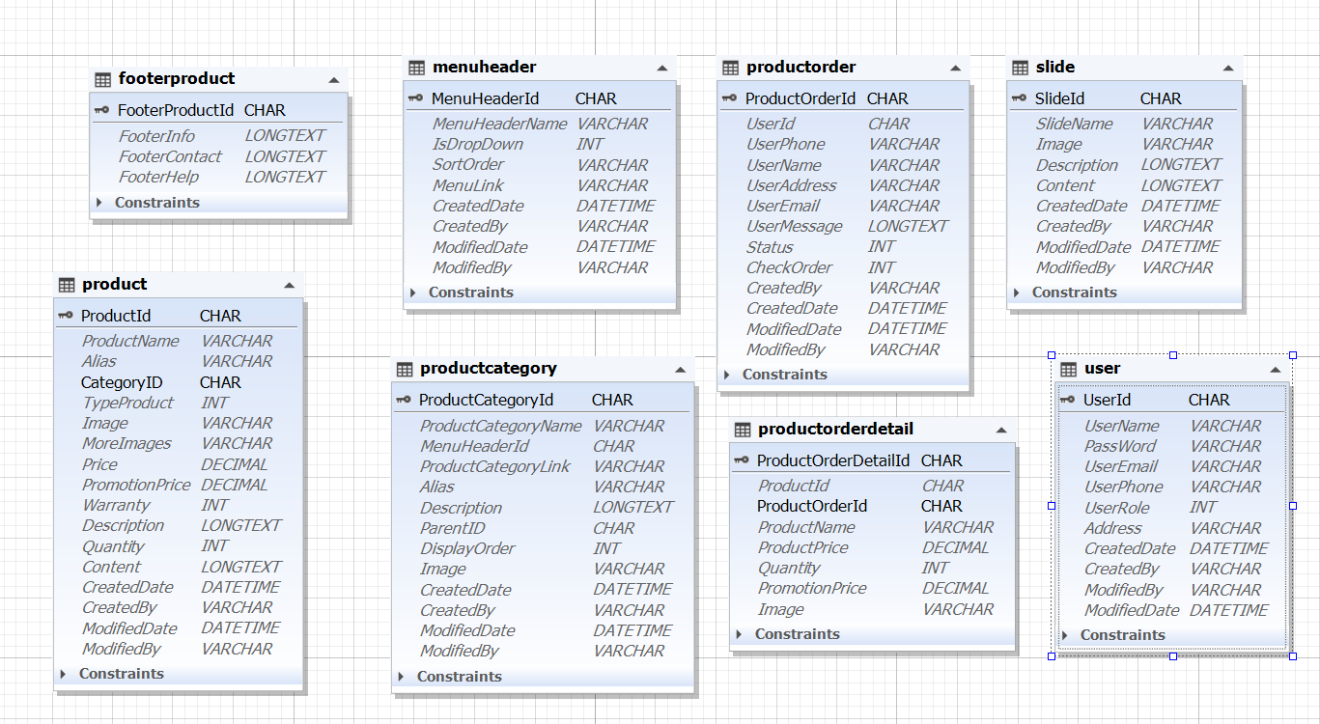

Hình 3.6: Thiêt kế database hệ thống

Các lớp của bài toán:

**- FooterProduct: Bảng chứa thông tin phần Footer của trang web**

**- MenuHeader: Bảng chứa thông tin phần menu của trang web**

**- ProductOrder: Bảng chứa thông tin đơn hàng**

**- Slide: Bảng chứa thông tin phần Slider của web**

**- Product: Bảng chứa thông tin sản phẩm của trang web**

**- ProductCategory: Bảng chứa thông tin danh mục sản phẩm**

**- ProductOrderDetail: Bảng chứa thông tin chi tiết đơn hàng.**

**- User: Bảng chứa thông tin khách hàng.**

### 3.1.1.1. Bảng FooterProduct

|  |  |  |  |  |
| --- | --- | --- | --- | --- |
| **STT** | **Tên thuộc tính** | **Mô tả** | **Kiểu dữ liệu** | **Ghi chú** |
| 1 | FooterProductId | Id khóa chính | Char(36) | Khóa chính |
| 2 | FooterInfo | Thông tin footer | LongText |  |
| 3 | FooterContact | Thông tin liên hệ Website | LongText |  |
| 4 | FooterHelp | Thông tin hỗ trợ của website | LongText |  |

Bảng 3.1: Thông tin bảng FooterProduct

### Bảng Product

|  |  |  |  |  |
| --- | --- | --- | --- | --- |
| **STT** | **Mã thuộc tính** | **Tên thuộc tính** | **Kiểu dữ liệu** | **Ghi chú** |
| 1 | ProductId | Id sản phẩm | Char(36) | Khóa chính |
| 2 | ProductName | Tên sản phẩm | Varchar(255) |  |
| 4 | Alias | Alias | Varchar(255) |  |
| 6 | CategoryID | Id danh mục sản phẩm | Char(36) |  |
| 7 | TypeProduct | Loại sản phẩm | Int |  |
| 8 | Image | Hình ảnh sản phẩm | Varchar(255) |  |
| 9 | Price | Đơn giá sản phẩm | Decimal |  |
| 10 | PromotionPrice | Giá khuyến mại sản phẩm | Decimal |  |
| 11 | Warranty | Bảo hành | Int |  |
| 12 | Description | Mô tả sản phẩm | LongText |  |
| 13 | Quantity | Số lượng | Int |  |
| 14 | CreatedDate | Ngày tạo | DateTime |  |
| 15 | CreatedBy | Được tạo bởi | Varchar(255) |  |
| 16 | ModifiedDate | Ngày sửa | DateTime |  |
| 17 | ModifiedBy | Được sửa bởi | Varchar(255) |  |

Bảng 3.2: Lớp sản phẩm

### 3.1.3 Bảng MenuHeader

|  |  |  |  |  |
| --- | --- | --- | --- | --- |
| **STT** | **Mã thuộc tính** | **Tên thuộc tính** | **Kiểu dữ liệu** | **Ghi chú** |
| 1 | MenuHeaderId | Khóa chính | Char(36) | Khóa chính |
| 2 | MenuHeaderName | Tên menu | Varchar(255) |  |
| 3 | IsDropDown | Có phải Drop Down ko | Int |  |
| 4 | SortOrder | Sắp xếp | Int |  |
| 5 | MenuLink | Link Menu | Varchar(255) |  |
| 6 | CreatedDate | Ngày tạo | DateTime |  |
| 7 | CreatedBy | Được tạo bởi | Varchar(255) |  |
| 8 | ModifiedDate | Ngày sửa | DateTime |  |
| 9 | ModifiedBy | Được sửa bởi | Varchar(255) |  |

Bảng 3.3: Bảng MenuHeader

### Bảng ProductOrder

|  |  |  |  |  |
| --- | --- | --- | --- | --- |
| **STT** | **Mã thuộc tính** | **Tên thuộc tính** | **Kiểu dữ liệu** | **Ghi chú** |
| 1 | ProductOrderId | Id khóa chính | Char(36) | Khóa chính |
| 2 | UserId | Id khách hàng | Char(36) | Khóa ngoại (User) |
| 3 | UserPhone | SDT khách hàng | Varchar(255) |  |
| 4 | UserName | Tên khách hàng | Varchar(255) |  |
| 5 | UserAddress | Địa chỉ khách hàng | Varchar(255) |  |
| 6 | UserEmail | Email khách hàng | Varchar(255) |  |
| 7 | UserMessage | Message của khách hàng | Varchar(255) |  |
| 8 | Status | Trạng thái đơn hàng | int | 1.Chưa đặt hang  2.Đã đặt hàng |
| 9 | CheckOrder | Check xem người dùng đăng nhập chưa | int | 1. Người dùng đăng nhập.  2. Người dùng nhập thông tin |
| 10 | CreatedDate | Ngày tạo | DateTime |  |
| 11 | CreatedBy | Được tạo bởi | Varchar(255) |  |
| 12 | ModifiedDate | Ngày sửa | DateTime |  |
| 13 | ModifiedBy | Được sửa bởi | Varchar(255) |  |

Bảng 3.4: Bảng ProductOrder

### 3.1.1.5 Bảng Slide

|  |  |  |  |  |
| --- | --- | --- | --- | --- |
| **STT** | **Mã thuộc tính** | **Tên thuộc tính** | **Kiểu dữ liệu** | **Ghi chú** |
| 1 | SlideId | Id khóa chính | Char(36) | Khóa chính |
| 2 | SlideName | Tên slider | Varchar(255) |  |
| 3 | Image | Hình ảnh slide | Varchar(255) |  |
| 4 | Description | Mô tả | Varchar(255) |  |
| 5 | Content | Nội dung | Varchar(255) |  |
| 6 | CreatedDate | Ngày tạo | DateTime |  |
| 7 | CreatedBy | Được tạo bởi | Varchar(255) |  |
| 8 | ModifiedDate | Ngày sửa | DateTime |  |
| 9 | ModifiedBy | Được sửa bởi | Varchar(255) |  |

Bảng 3.5: Bảng Slide

### 3.1.1.6 Bảng ProductCategory

|  |  |  |  |  |
| --- | --- | --- | --- | --- |
| **STT** | **Mã thuộc tính** | **Tên Thuộc Tính** | **Kiểu dữ liệu** | **Ghi chú** |
| 1 | ProductCategoryId | Id khóa chính | Char(36) | Khóa chính |
| 2 | ProductCategoryName | Tên danh mục | Varchar(255) |  |
| 3 | MenuHeaderId | Id MenuHeader | Char(36) |  |
| 4 | ProductCategoryLink | Link danh mục sản phẩm | Varchar(255) |  |
| 5 | Description | Mô tả danh mục | Varchar(255) |  |
| 6 | ParentID | Id danh mục cha | Char(36) |  |
| 7 | DisplayOrder | Sắp xếp | Int |  |
| 8 | CreatedDate | Ngày tạo | DateTime |  |
| 9 | CreatedBy | Được tạo bởi | Varchar(255) |  |
| 10 | ModifiedDate | Ngày sửa | DateTime |  |
| 11 | ModifiedBy | Được sửa bởi | Varchar(255) |  |

Bảng 3.6: Bảng ProductCategory

### 3.1.1.7 ProductOrderDetail

|  |  |  |  |  |
| --- | --- | --- | --- | --- |
| **STT** | **Mã thuộc tính** | **Tên Thuộc Tính** | **Kiểu dữ liệu** | **Ghi chú** |
| 1 | ProductOrderDetailId | Id khóa chính | Char(36) | Khóa chính |
| 2 | ProductId | Id sản phẩm | Char(36) |  |
| 3 | ProductOrderId | Id đơn hàng | ProductOrderId |  |
| 4 | ProductName | Tên sản phẩm | Varchar(255) |  |
| 5 | ProductPrice | Đơn giá sản phẩm | Decimal |  |
| 6 | Quantity | Số lượng sản phẩm | Int |  |
| 7 | PromotionPrice | Giá khuyến mãi | Decimal |  |

Bảng 3.7: Lớp phản hồi

### 3.1.1.8 Bảng User

|  |  |  |  |  |
| --- | --- | --- | --- | --- |
| **STT** | **Mã thuộc tính** | **Tên thuộc tính** | **Kiểu dữ liệu** | **Ghi chú** |
| 1 | UserId | Id người dùng | Char(36) | Khóa chính |
| 2 | UserName | Tên người dùng | Varchar(255) |  |
| 3 | PassWord | Mật khẩu người dùng | Varchar(255) |  |
| 4 | UserEmail | Email người dùng | Varchar(255) |  |
| 5 | UserPhone | SDT người dùng | Varchar(50) |  |
| 6 | UserRole | Phân quyền cho người dùng | Varchar(255) |  |
| 7 | Address | Địa chỉ người dùng | Varchar(255) |  |
| 8 | CreatedDate | Ngày tạo | DateTime |  |
| 9 | CreatedBy | Được tạo bởi | Varchar(255) |  |
| 10 | ModifiedDate | Ngày sửa | DateTime |  |
| 11 | ModifiedBy | Được sửa bởi | Varchar(255) |  |

Bảng 3.8: Bảng User

* 1. **Cài đặt chương trình**

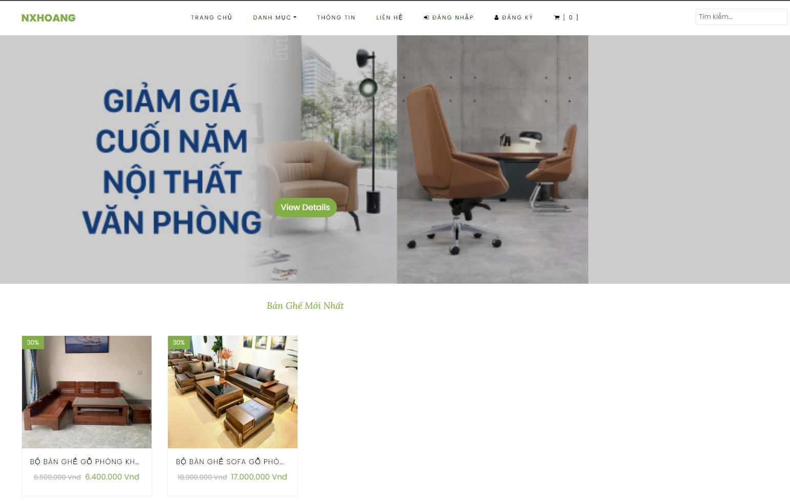

Hình 3.7: Giao diện trang chủ

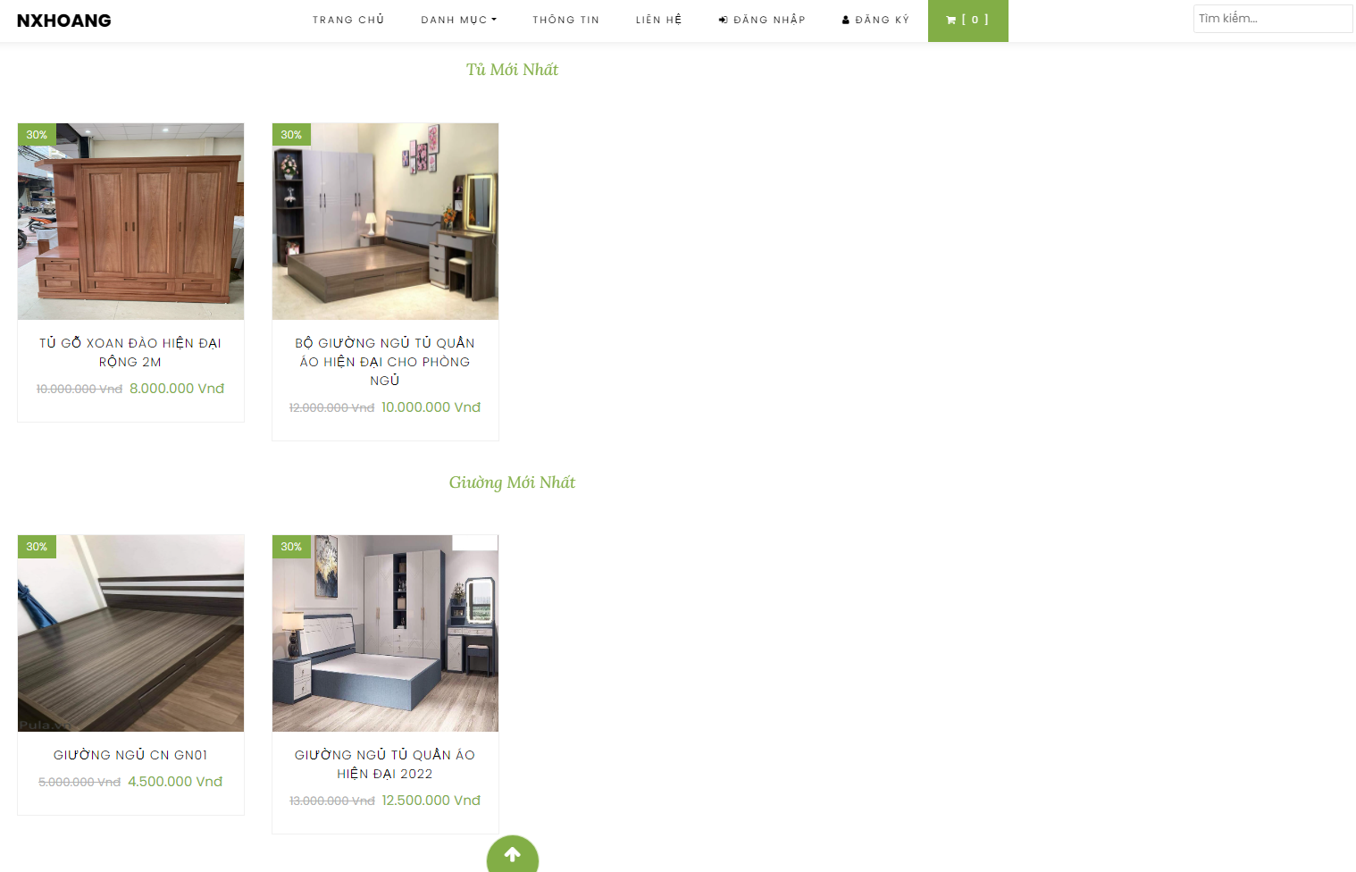

Hình 3.8: Giao diện trang chủ

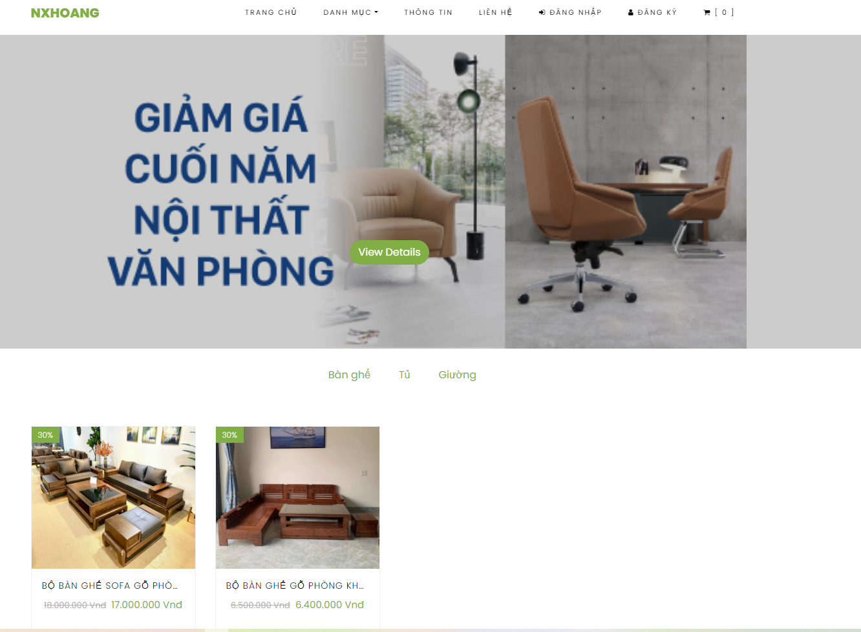

Hình 3.9: Giao diện màn hình danh mục sản phẩm

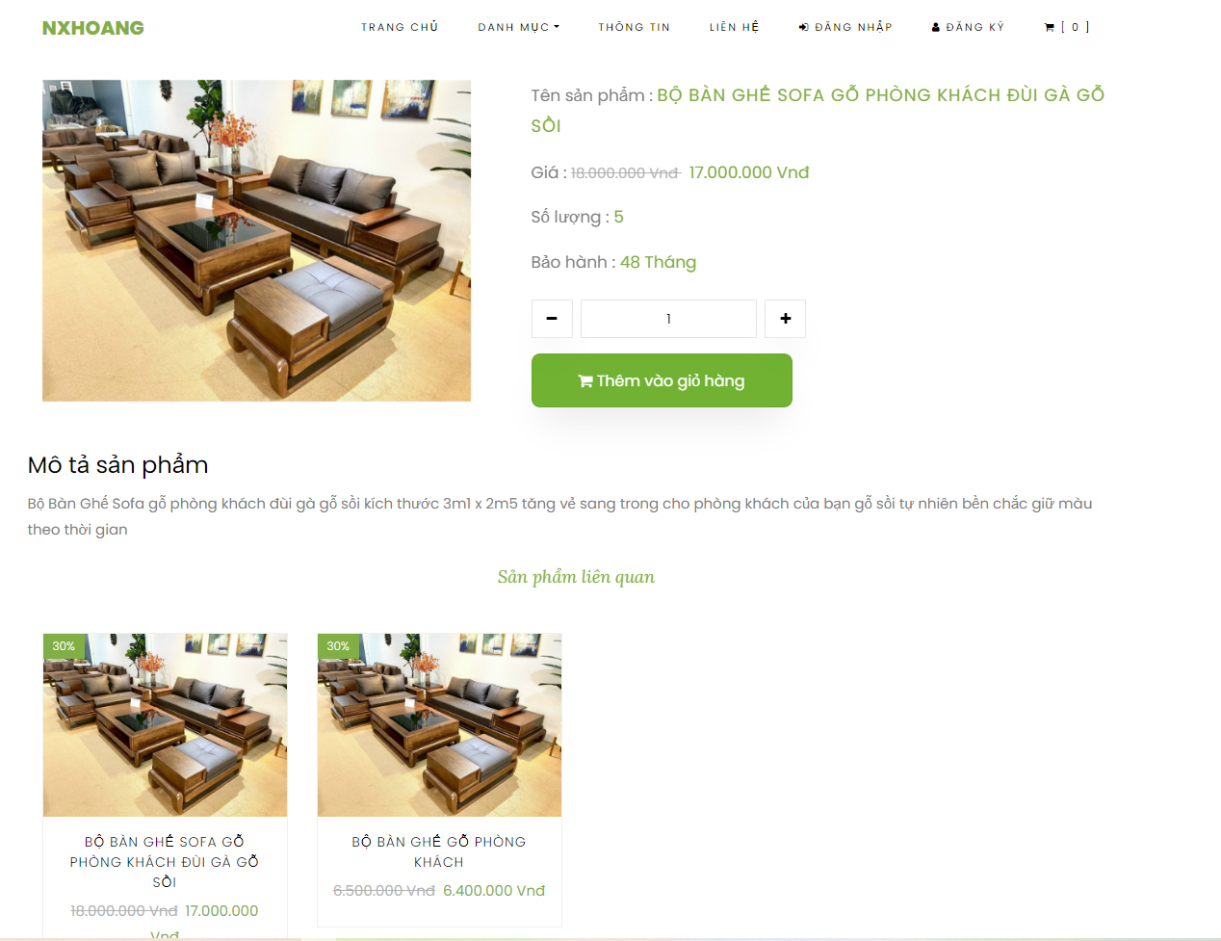

Hình 3.10: Giao diện màn hình chi tiết sản phẩm

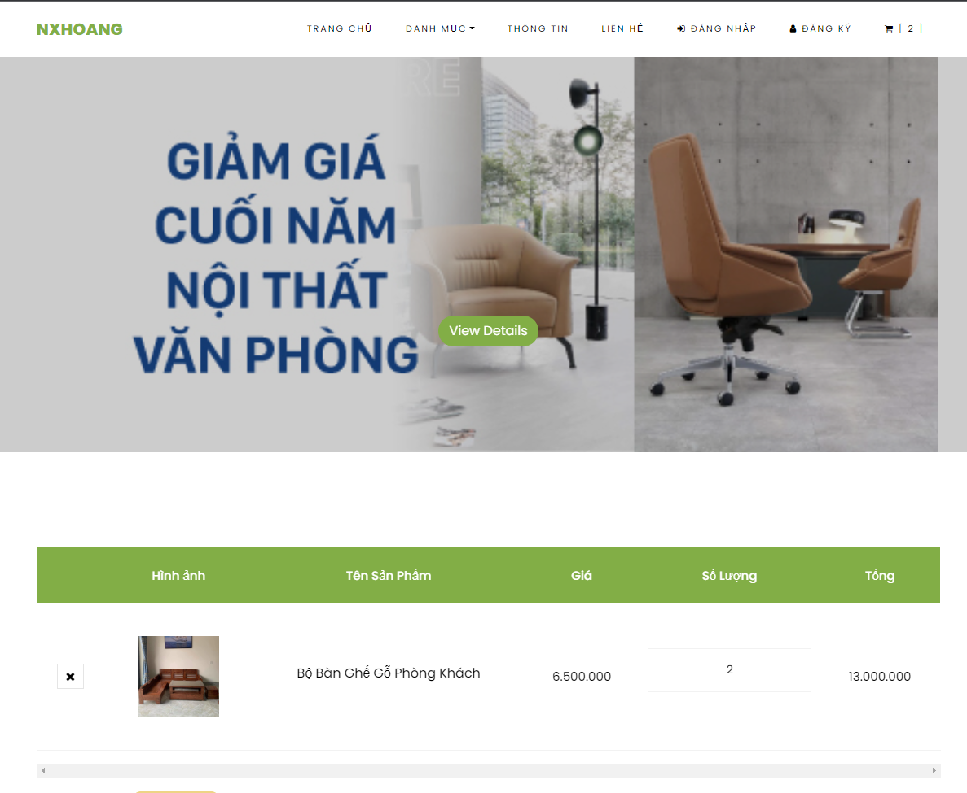

Hình 3.11: Giao diện màn hình giỏ hàng

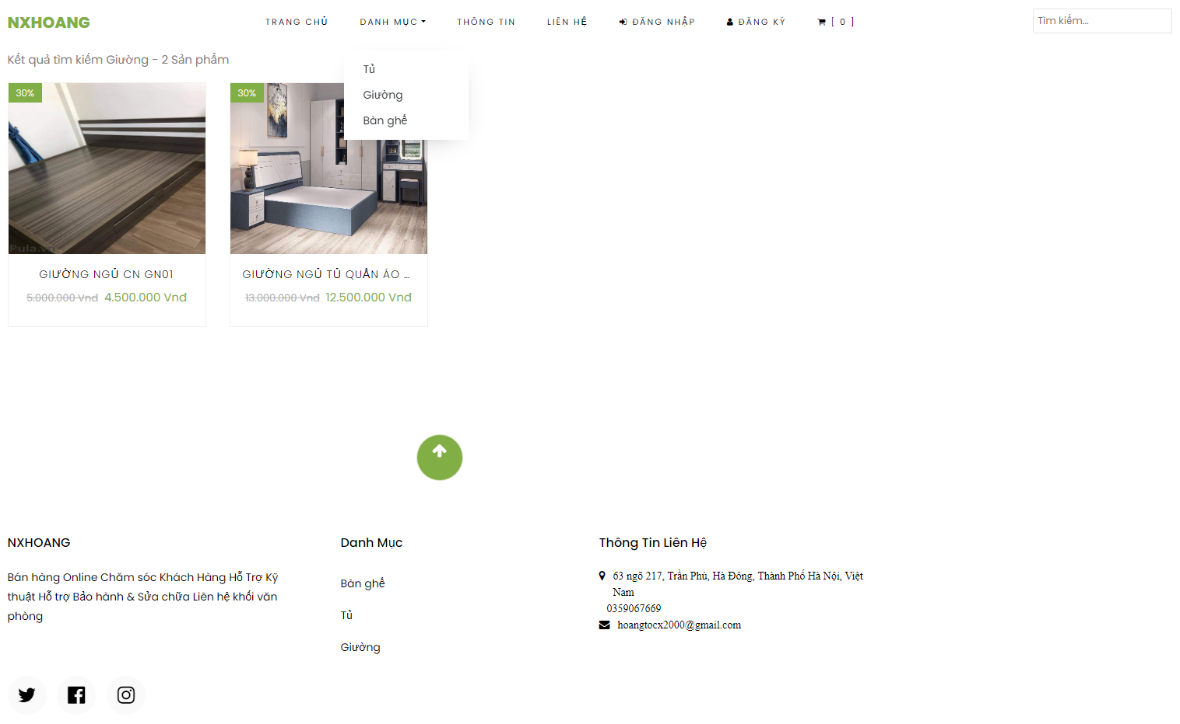

Hình 3.12: Giao diện màn hình tìm kiếm sản phẩm

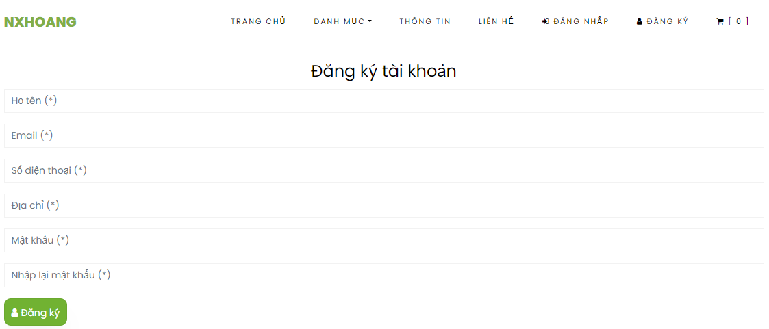

Hình 3.13: Giao diện màn hình đăng ký tài khoản

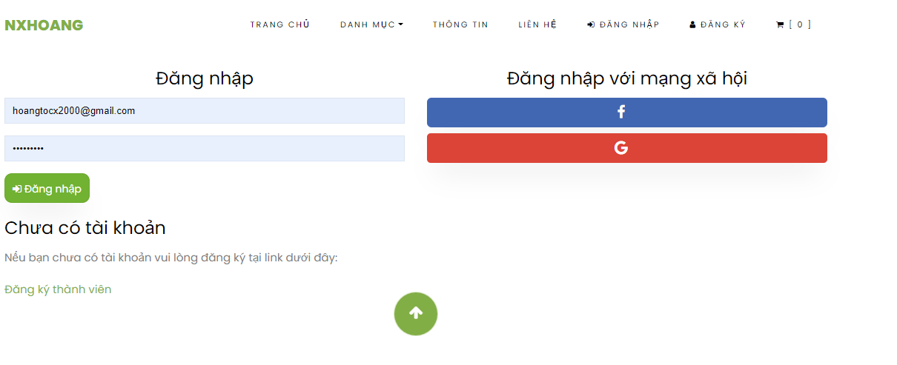

Hình 3.14: Giao diện màn hình đăng nhập

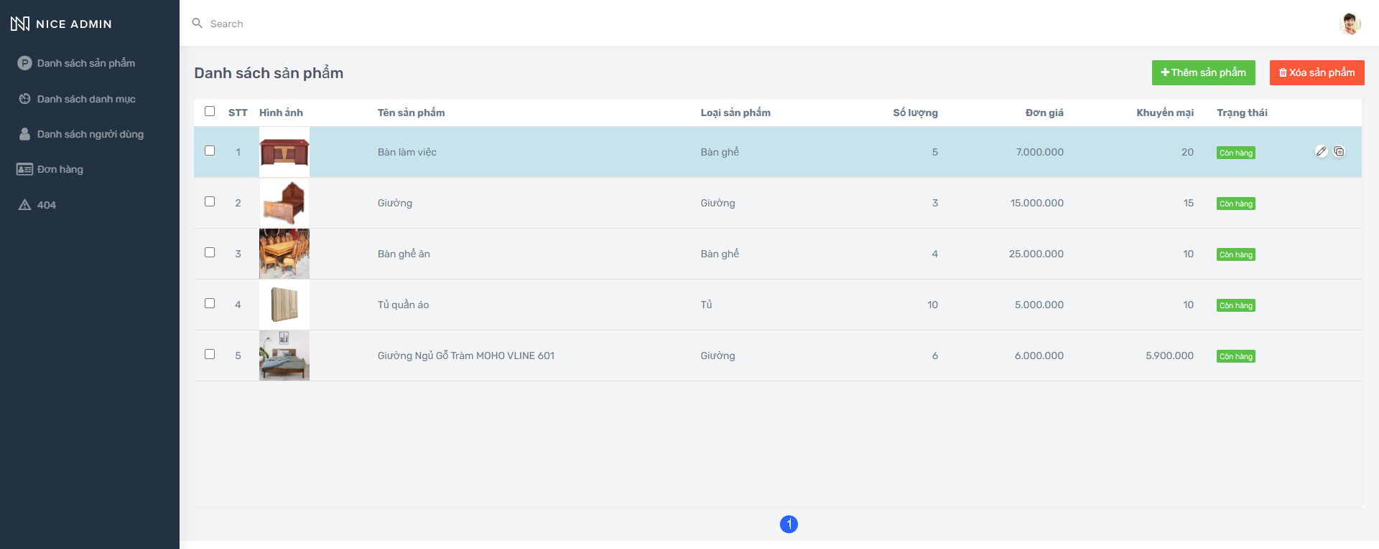

Hình 3.15: Giao diện quản lý sản phẩm

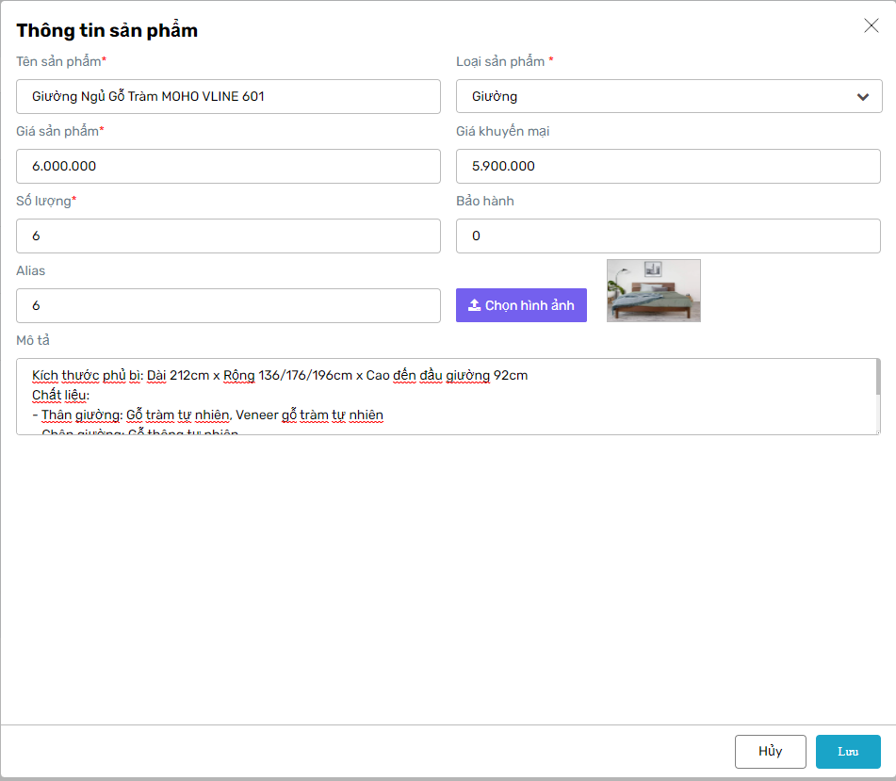

Hình 3.16: Màn thêm, sửa thông tin sản phẩm

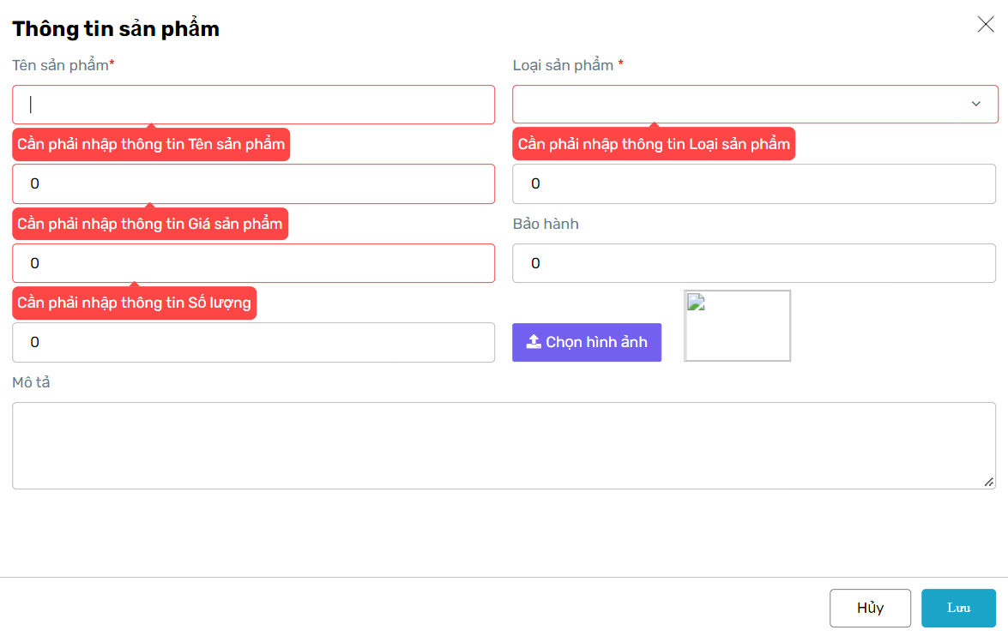

Hình 3.17: Validate thêm, sửa thông tin sản phẩm

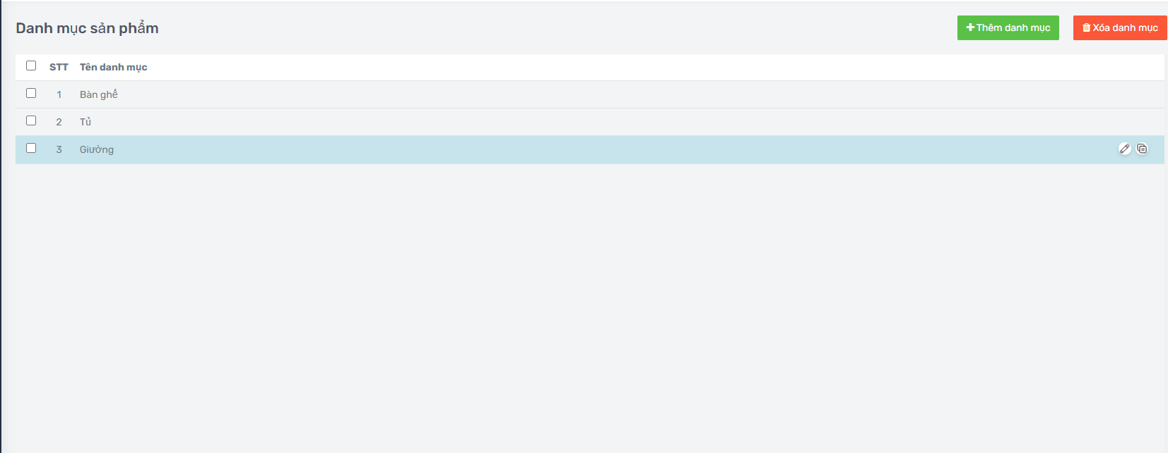

Hình 3.18: Danh mục sản phẩm

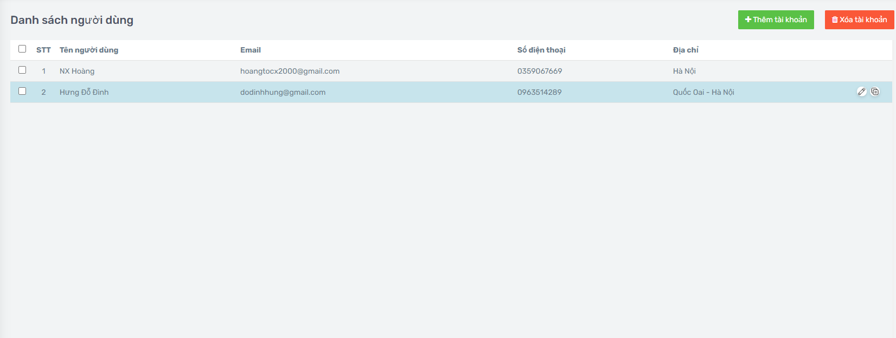

Hình 3.19: Danh sách người dung

# CHƯƠNG 4: KIỂM THỬ CHƯƠNG TRÌNH

## 4.1 Kế hoạch kiểm thử

Kiểm thử phần mềm sẽ giúp đảm bảo hoàn thiện chức năng của hệ thống bao gồm các yêu cầu chức năng và phi chức năng. Kiểm tra phần mềm cũng để chắc chắn rằng hệ thống đã sẵn sàng cho sử dụng. Ngoài ra, kiểm thử phần mềm xác nhận rằng hệ thống đáp ứng các yêu cầu khác nhau: bao gồm hiệu suất, độ tin cậy, an toàn, khả năng ứng dụng. Việc xác nhận này được thực hiện để đảm bảo rằng hệ thống đang được xây dựng đúng. Tiến hành kiểm tra các chức năng của hệ thống, đảm bảo hệ thống hoạt động đúng như các yêu cầu đặt ra trong mô tả.

Cần kiểm tra các hoạt động chức năng:

* Đăng ký tài khoản
* Đăng nhập hệ thống
* Thêm sản phẩm vào giỏ hàng
* Thêm sản phẩm vào hệ thống
* Kiểm tra Website đã đạt các yêu cầu về validate chưa.

## 4.2 Chiến lược kiểm thử

- Kiểm thử từng giao diện và từng chức năng.

* Việc kiểm thử bắt đầu khi đã hoàn thiện bộ test case để kiểm thử giao diện và hệ thống.

## 4.3 Testcase cho một số màn hình.

## 4.3.1 Test case màn đăng ký

|  |  |  |  |  |
| --- | --- | --- | --- | --- |
| **Mã testcase** | **Mục đích** | **Các bước** | **Kết quả mong muốn** | **Kết quả** |
| Đăng ký thành công | | | | |
| ĐK\_01 | Nhập Email và mật khẩu để đăng ký tài khoản | 1. Tại thanh menu click chọn Button “Đăng Ký”. Nhập thông tin đăng ký | Hiển thị toast thông báo đăng ký tài khoản thành công | Pass |
| ĐK\_02 | Kiểm tra validate thông tin đăng ký | Đ Để trống thông tin đăng ký và click nút “Đăng ký” | Màn hình show error message các trường thông tin bắt buộc phải nhập. | Pass |
| ĐK\_03 | Kiểm tra trường email hợp lệ hay không | N Nhập thông tin Email không hợp lệ. Ví dụ “dodinhhung.com” | Show error message email không hợp lệ. | Pass |
| ĐK\_04 | Kiểm tra ô nhập lại mật khẩu. | N Nhập thông tin ô nhập lại mật khẩu không giống như thông tin ô nhập khẩu đã nhập trước đó | Show error message mật khẩu nhập lại không hợp lệ | Pass |

**4.3.1 Test case màn đăng nhập**

|  |  |  |  |  |
| --- | --- | --- | --- | --- |
| **Mã testcase** | **Mục đích** | **Các bước** | **Kết quả mong muốn** | **Kết quả** |
| Đăng nhập thành công | | | | |
| ĐK\_05 | Nhập Email và mật khẩu để đăng nhập tài khoản | 1. Tại thanh menu click chọn Button “Đăng nhập”. Nhập thông tin đăng ký | Hiển thị toast thông báo đăng nhập thành công | Pass |
| ĐK\_06 | Kiểm tra validate thông tin đăng nhập | Đ Để trống thông tin đăng ký và click nút “Đăng nhập” | Màn hình show error message các trường thông tin bắt buộc phải nhập. | Passs |
| ĐK\_07 | Kiểm tra trường email hợp lệ hay không | N Nhập thông tin Email không hợp lệ. Ví dụ “dodinhhung.com” | Show error message email không hợp lệ. | Pass |

**4.3.1 Test case thêm sản phẩm vào giỏ hàng.**

|  |  |  |  |  |
| --- | --- | --- | --- | --- |
| **Mã testcase** | **Mục đích** | **Các bước** | **Kết quả mong muốn** | **Kết quả** |
| Thêm sản phẩm vào giỏ hàng | | | | |
| ĐK\_08 | Thêm sản phẩm vào giỏ hàng. | 1. Tại màn hình danh sách sản phẩm, chọn icon giỏ hàng sản phẩm muốn thêm vào giỏ hàng. | Hiển thị toast thông báo sản phẩm đã được thêm vào giỏ hàng. | Pass |
| ĐK\_09 | Kiểm thông sản phẩm trong giỏ hàng | Đ Tại thanh menu, chọn button giỏ hàng. | Hiện sản phẩm đã được thêm vào giỏ hàng. | Passs |
| ĐK\_10 | Kiểm tra chức năng đặt hành | N Chọn nút đặt hàng | Nếu chưa đăng nhập cần nhập thông tin để đặt hàng, hiển thị message đặt hàng thành công. | Pass |

**4.3.1 Test case chức năng thêm sản phẩm**

|  |  |  |  |  |
| --- | --- | --- | --- | --- |
| **Mã testcase** | **Mục đích** | **Các bước** | **Kết quả mong muốn** | **Kết quả** |
| Thêm sản phẩm | | | | |
| ĐK\_11 | Thêm sản phẩm vào hệ thống. | 1. Tại màn hình danh sách sản phẩm trang Admin, chọn button “thêm sản phẩm”. Nhập thông tin sản phẩm. | Hiển thị toast thông báo thêm sản phẩm thành công. | Pass |
| ĐK\_12 | Kiểm tra validate thông tin sản phẩm. | Đ Bỏ trống các trường nhập thông tin sản phẩm, click nút lưu. | Show error message các trường thông tin không được để trống. | Passs |
| ĐK\_13 | Kiểm tra show Confirm cho người dùng xác nhập thêm sản phẩm. | N Nhập đầy đủ thông tin sản phẩm, click button “lưu”. | Show popup confirm cho người dùng xác nhập có muốn thêm sản phẩm này không. | Pass |

# CHƯƠNG 5: KẾT LUẬN

## 5.1 Đánh giá kết quả

Đã xây dựng được một kiến trúc sạch cho hệ thống và áp dụng kiến trúc đó xây dựng được các chức năng cơ bản của Website. Đó là hiển thị sản phẩm, đặt hàng, quản lý giỏ hàng, tìm kiếm, đăng nhập…

Hệ thống được thiết kế tương đối rõ ràng và chi tiết, các usecase và các chức năng được giới thiệu, mô tả chi tiết và dễ hình dung. Mặc dù việc áp dụng các giải pháp công nghệ cũng như các thuật toán vào xậy dựng hệ thống vẫn còn những thiếu sót nhưng em sẽ hoàn thành và phát triển trong thời gian tới

* **Các chức năng đã làm được**

*Về phía khách hàng thì trang web đã có đầy đủ các chức năng như*:

* Xem đầy đủ được các thông tin về sản phẩm, chi tiết sản phẩm, danh mục sản phẩm, đăng nhập và đăng ký tài khoản…
* Chức năng giỏ hàng cũng được thực hiện chuẩn xác. Khi khách hàng chọn sản phẩm thì lập tức giỏ hàng được cập nhật và bên trong giỏ hàng cũng cho phép xóa đi những sản phẩm mà khách hàng không muốn mua.

*Về phía người quản thì trang quản trị đã có những chức năng như:*

* Thêm, sửa, xóa, phân trang sản phẩm, danh mục sản phẩm…
* Quản lý đơn hàng một cách chính xác, chi tiết.
* **Các chức năng chưa làm được**

Về phía khách hàng thì trang web chưa có chức năng hộp tin nhắn để nhắn tin cho bên quản trị, chưa xem được tin tức trên trang web.

Về phần admin chức năng sửa chưa làm được.

## 5.2 Hướng phát triển

Tiếp tục xây dựng thành một website đầy đủ và hoàn thiện các tính năng chưa làm được.

# TÀI LIỆU THAM KHẢO

1. Giáo trình Hệ quản trị cơ sở dữ liệu (Đỗ Ngọc Sơn, Phan Văn Viên, Nguyễn Phương Nga - Trường Đại học Công nghiệp Hà Nội – NXB Khoa học và Kĩ thuật)
2. Giáo trình Trí tuệ nhân tạo (ThS. Trần Hùng Cường, ThS. Nguyễn Phương Nga - Trường Đại học Công nghiệp Hà Nội – NXB Giáo Dục Việt Nam)
3. Giáo trình Phân tích thiết kế hướng đối tượng (Vũ Thị Dương, Phùng Đức Hòa, Nguyễn Thị Hương Lan - Trường Đại học Công nghiệp Hà Nội – NXB Khoa học và kỹ thuật)
4. Website https://moho.com.vn/
5. Một số tài liệu khác trên internet
6. Một số tham khảo tại Công Ty Cổ Phần Sáng Tạo Công Nghệ ATIN